※※※※※※※※※※※※※※※※※※※※※※※※※※※※※※※※※※※※

104年專門職業及技術人員高等考試
律師考試應考須知
※※※※※※※※※※※※※※※※※※※※※※※※※※※※※※※※※※※※

- 注意：
- 應考人皆不得以歷年入場證或成績及結果通知書作為應考資格證明文件，仍應依本須知規定，檢附相關證件，俾憑審查應考資格。
- 第一試應試科目綜合法學（一）之「憲法」、「行政法」、「刑法」、「刑事訴訟法」及綜合法學（二）之「民法」、「民事訴訟法」等6子科目部分試題採複選題型，相關規定請詳閱本須知第12-13頁。
- 第二試之申論式試卷實施線上閱卷，相關規定請詳閱第9-11頁及第47-51頁。
- 考試期間時值颱風季節，應考人請隨時注意氣象訊息，及早因應，並視交通狀況提早出發應試。
- 本考試非公務人員考試，不適用報名費減半之優惠措施。
- 依據公務人員考試法第22條及專門職業及技術人員考試法第19條規定，應考人有冒名頂替、偽造或變造應考證件、以詐術或其他不正當方法，使考試發生不正確之結果情事之一者，自發現之日起5年內不得應考試院舉辦或委託舉辦之各種考試。



考 選 部 編印
中華民國104 年5月
網址：www.moex.gov.tw
104年專門職業及技術人員高等考試律師考試重要事項日期及注意事項簡表
年 | 月 | 日 | 星期 | 項目 | 注意事項 | 相關表件下載
104 | 5 | 5 | 二 | 第一試報名 | 1.網路報名系統將於104年5月14日下午5時準時關閉，逾期將無法報名。  2.須於104年5月15日前（含當日，以郵戳為憑）以掛號寄出報名表件，始完成報名程序，逾期不予受理，原件退回。 | 1.國家考試網路報名資訊系統報名程序  2.報名有關規定事項  3.國家考試身心障礙應考人申請權益維護措施之醫院診斷證明書  附件六  4.應考人變更地址或姓名申請表
104 | 5 | 14 | 四 | 第一試報名
104 | 7 | 24 | 五 | 寄發第一試入場證 | 如於7月31日尚未收到入場證，請電洽中華郵政股份有限公司或考選部專技考試司第一科補寄。 | 試區查詢系統
104 | 8 | 8 | 六 | 第一試筆試 | 1.第1天第1節考試開始前20分鐘講解有關注意事項，應考人請提早進場就座。  2.請詳閱試場規則。 | 1.考試日程表  2.作答注意事項.
104 | 8 | 9 | 日 | 公布測驗式試題答案 |  | 考畢試題(含測驗式試題標準答案)
104 | 8 | 9 | 日 | 試題疑義提出期限 | 同一道試題以提出一次為限。 | 申請程序參見考選部網站「應考人專區/試題疑義申請程序」或本須知第11-12 頁。
104 | 8 | 13 | 四 | 試題疑義提出期限 | 同一道試題以提出一次為限。 | 申請程序參見考選部網站「應考人專區/試題疑義申請程序」或本須知第11-12 頁。
104 | 9 | 10 | 四 | 榜示暨寄發成績及結果通知書 | ㄧ、第一試榜示。  二、實際榜示日期需視本考試典試委員會之決議而定。  三、榜示日起3日內寄發成績及結果通知書，各節次均缺考者不予寄發。未收到之應考人，請於榜示後7日內向考選部專技考試司第一科查詢。 | 1.及格標準與成績計算方式  2.榜示及複查成績  3.行動電話預約及查詢榜示結果簡訊服務作業說明
104 | 9 | 11 | 五 | 複查成績 | 依規定應於榜示之次日起10日內提出，以郵戳為憑。 | 複查成績申請書
104 | 9 | 20 | 日 | 複查成績 | 依規定應於榜示之次日起10日內提出，以郵戳為憑。 | 複查成績申請書

【請接下頁】
104年專門職業及技術人員高等考試律師考試重要事項日期及注意事項簡表
年 | 月 | 日 | 星期 | 項目 | 注意事項 | 相關表件下載
104 | 9 | 18 | 五 | 第二試報名 | 1.網路報名系統將於104年9月24日下午5時準時關閉，逾期將無法報名。  2.經本（104）年第一試考試錄取者，第二試採無紙化報名，請於報名期間內進行網路報名並繳費，無須寄出報名表件。  3.前經本部核准第一試考試（或部分科目）免試者，請於報名期間內進行網路報名並繳費，並須於104年9月25日前（含當日，以郵戳為憑）以掛號寄出報名表件，始完成報名程序，逾期不予受理，原件退回。 | 1.國家考試網路報名資訊系統報名程序  2.報名有關規定事項  3.國家考試身心障礙應考人申請權益維護措施之醫院診斷證明書  附件六  4.應考人變更地址或姓名申請表
104 | 9 | 24 | 四 | 第二試報名
104 | 10 | 12 | 一 | 寄發第二試入場證 | 如於10月16日尚未收到入場證，請電洽中華郵政股份有限公司或考選部專技考試司第一科補寄。 | 試區查詢系統
104 | 10 | 24 | 六 | 第二試筆試 | 1.第1天第1節考試開始前20分鐘講解有關注意事項，應考人請提早進場就座。  2.請詳閱試場規則。 | 1.考試日程表  2.作答注意事項
104 | 10 | 25 | 日 | 第二試筆試 | 1.第1天第1節考試開始前20分鐘講解有關注意事項，應考人請提早進場就座。  2.請詳閱試場規則。 | 1.考試日程表  2.作答注意事項
104 | 10 | 26 | 一 | 公布測驗式試題答案 |  | 考畢試題(含測驗式試題標準答案)
104 | 10 | 26 | 一 | 試題疑義提出期限 | 同一道試題以提出一次為限。 | 申請程序參見考選部網站「應考人專區/試題疑義申請程序」或本須知第11-12 頁。
104 | 10 | 30 | 五 | 試題疑義提出期限 | 同一道試題以提出一次為限。 | 申請程序參見考選部網站「應考人專區/試題疑義申請程序」或本須知第11-12 頁。
104 | 12 | 30 | 三 | 榜示暨寄發成績及結果通知書 | 1.第二試榜示。  2.實際榜示日期需視本考試典試委員會之決議而定。  3.榜示日起3日內寄發成績及結果通知書，各節次均缺考者不予寄發。未收到之應考人，請於榜示後7日內向考選部查詢。 | 1.及格標準與成績計算方式  2.榜示及複查成績  3.行動電話預約及查詢榜示結果簡訊服務作業說明
104 | 12 | 31 | 四 | 複查成績 | 依規定應於榜示之次日起10日內提出，以郵戳為憑。 | 複查成績申請書
105 | 1 | 9 | 六 | 複查成績 | 依規定應於榜示之次日起10日內提出，以郵戳為憑。 | 複查成績申請書
詳細內容，請參閱應考須知，以免影響應考權益。
目 錄 頁 次
壹、重要事項日期 1
貳、報名流程 2
參、報名及考試地點 3
肆、應考資格 3
伍、應試科目及命題大綱 4
陸、報名注意事項 4
柒、測驗式試卷（卡）作答注意事項 8
捌、申論式試卷作答注意事項 9
玖、試題疑義 11
拾、及格標準與成績計算 12
拾壹、榜示及複查成績 13
拾貳、其他注意事項 14
拾參、應考人以行動電話預約及查詢榜示結果簡訊服務作業說明 19
拾肆、各項查詢電話 20
拾伍、考選部電話語音傳真服務系統操作使用說明 20
拾陸、考選部全球資訊網操作使用說明 20
拾柒、常見Ｑ＆Ａ 20
附件1應考資格表 24
附件2應試科目表 25
附件3考試日程表 26
附件4應考資格相關案例 28
附件5變更通訊地址或姓名申請表 34
附件6應考人複查成績申請書 35
附件7暫准報名切結書 37
附件8國家考試網路報名資訊系統報名程序 38
附件9國家考試報名費多元繳款方式說明及應注意事項 41
附件10考選部各項考試規費退費申請書 45
附件11國家考試身心障礙應考人申請權益維護措施之醫院診斷證明書 46
附件12第二試線上閱卷作答方式及用筆示範說明 47

※請應考人特別注意：
一、本考試第二試網路報名系統開放服務期間，自104年9月18日起至9月24日下午5時止，並於9月24日下午5時整準時關閉，逾時無法報名，請應考人提早完成報名作業，避免集中於考試報名截止日，造成網路流量壅塞而影響報名權益。
二、經本（104）年第一試考試錄取者，第二試採無紙化報名，請於報名期間內進行網路報名並繳費，無須寄出報名表件。前經本部核准第一試考試（或部分科目）免試者，請於報名期間內進行網路報名並繳費，並須於104年9月25日前（含當日，以郵戳為憑）以掛號寄出報名表件，始完成報名程序，逾期不予受理，應考人如未依規定於上述期限內寄出報名表件，網路報名視為無效，本部將予以註銷報名資格。
三、應考人於本考試第二試報名時，請於網路報名系統審慎擇一考區及1科選試科目，並確認各項資料是否正確，以免造成事後爭議，影響自身之權益。考區及選試科目一經選定，報名後不得更改。
四、第二試之申論式試卷實施線上閱卷，相關規定請詳閱本須知第9頁至第11頁及第47頁至第51頁。

壹、重要事項日期
項目 | 日期 | 說明及注意事項
報名日期 | - 第一試為104年5月5日(星期二)起至5月14日(星期四)下午5時止。  - 第二試為104年9月18日(星期五)起至9月24日(星期四)下午5時止。 | 1.應第一試者，網路報名系統將於104年5月14日下午5時準時關閉，逾期將無法報名。務須於104年5月15日前（含當日，以郵戳為憑）以掛號寄出報名表件，始完成報名程序，逾期不予受理，原件退回。  2.應第二試者，網路報名系統將於104年9月24日下午5時準時關閉。  3.經本（104）年第一試考試錄取者，第二試採無紙化報名，請於報名期間內進行網路報名並繳費，無須寄出報名表件。  4.前經本部核准第一試考試（或部分科目）免試者，請於報名期間內進行網路報名並繳費，並須於104年9月25日前（含當日，以郵戳為憑）以掛號寄出報名表件，始完成報名程序，逾期不予受理，原件退回。
寄發入場證日期 | 第一試入場證預定於104年7月24日寄發，第二試入場證預定於104年10月12日寄發，由本部委託中華郵政股份有限公司依應考人報名履歷資料採郵簡方式製發，請填寫個人履歷資料時，務必詳細確實。 | 如於7月31日尚未收到第一試入場證，或於10月16日尚未收到第二試入場證，請電洽中華郵政股份有限公司或考選部專技考試司第一科補寄（電話請見本須知第20頁）。如仍未及於考試前收到，應考人可逕至本部國家考試網路報名資訊系統或洽考試承辦單位查明應試試區、試場及入場證編號等資訊，並於考試第1天第1節開始前，攜帶身分證件提早至所屬試區卷務組辦理補發。如逾期洽詢將影響入場應試權益，請應考人務必留意並配合辦理。
考試日期 | - 第一試：104年8月8日。  - 第二試：104年10月24日至25日。 | 考試日程表詳見本須知附件3。
公布測驗式試題答案日期 | - 第一試：104年8月9日。  - 第二試：104年10月26日。 | 測驗式試題答案請至本部全球資訊網（http://www.moex.gov.tw）/應考人專區/考畢試題查詢項下查閱。
試題疑義提出期限 | - 第一試：104年8月9日至8月13日。  - 第二試：104年10月26日至10月30日。 | 試題疑義申請程序詳見本須知「玖、試題疑義」。
榜示日期 | - 第一試：預定104年9月10日。  - 第二試：預定104年12月30日。 | 實際榜示日期視本考試典試委員會決議而定。
寄發成績及結果通知書日期 | 預定於各試榜示日起3日內寄發。 | - 請應考人填報個人履歷資料時，務必詳細確實，以免郵誤。  - 各節次均缺考之應考人不予寄發成績及結果通知書，如應考人未收到成績及結果通知書，請於榜示後7日內向本部專技考試司第一科查詢，逾期不予受理。
複查成績提出期限 | - 第一試：自104年9月11日至9月20日止。  - 第二試：自104年12月31日至105年1月9日止。 | - 依規定應於榜示之次日起10日內提出，以郵戳為憑。  - 詳見本須知附件6。
寄發考試及格證書 | - 預定於105年1月底寄發。考選部將另函通知及格人員繳交證書費，並由考試院收到款項後，逕行寄發及格證書。 | 實際發證日期須俟本考試典試及試務辦理情形報經考試院會議核備後，始予寄發。

貳、報名流程
- 為落實對應考人資訊安全的承諾，國家考試網路報名系統持續通過ISO/CNS 27001資安認證，並全程採TLS（Transport Layer Security）加密機制，以保護資料傳輸的安全性，請應考人多加利用。
- 本考試均採網路報名單軌作業，不需購買應考須知及報名書表，  應考人請以電腦登入本部全球資訊網，網址為www.moex.gov.tw，點選網路報名主站或新站，即可進入網路報名資訊系統入口網站；或以網址http://register.moex.gov.tw（主站）、http://register.moex2.nat.gov.tw（新站）直接進行報名，登錄報名資料前請先下載應考須知詳細閱讀，登錄完成後務必下載報名表件及繳款單（或信用卡繳款紀錄），並於規定期限內以限時掛號郵寄11602臺北市文山區試院路1之1號考選部專技考試司第一科收。報名程序請見附件8「國家考試網路報名資訊系統報名程序」。 | 主站：    新站：  

參、報名及考試地點
    - 報名表件郵寄地點：考選部專技考試司第一科(11602臺北市文山區試院路1之1號)。
    - 考試地點：
（一）第一試考試分設臺北、臺中及高雄3考區，應考人須自行選定一考區應試，報名後不得更改；第二試設臺北及高雄2考區。各試區地點另於寄發入場證時通知，並登載於考選部全球資訊網（不另刊登報紙）。
（二）試場分配情形及其他應行公布事項，第一試定於104年8月7日在臺北、臺中及高雄3考區之各試區公布，第二試定於104年10月23日在臺北及高雄2考區之各試區公布。

肆、應考資格
- 本考試之應考資格依據「專門職業及技術人員高等考試律師考試規則第5條」規定辦理。詳見本須知附件1。
- 依專門職業及技術人員考試法第7條但書規定，應考人如有各種職業管理法規規定不得充任各該專門職業及技術人員之情事者，不得應考。茲摘錄律師法第4條第1項相關規定如下，應考人如有各該情事之一者，請審慎考慮是否報名本考試：
（一）曾受1年有期徒刑以上刑之裁判確定，並依其罪名足認其已喪失執行律師之信譽，經律師懲戒委員會懲戒除名。但受緩刑之宣告，緩刑期滿而未經撤銷或因過失犯罪者，不在此限。
（二）其他曾受本法所定除名處分。
（三）曾任公務人員而受撤職處分，其停止任用期間尚未屆滿，或現任公務人員而受休職、停職處分，其休職、停職期間尚未屆滿。
（四）經教學醫院證明有精神障礙或其他心智缺陷，致不能勝任律師職務。
（五）受破產之宣告，尚未復權。
（六）受監護或輔助宣告，尚未撤銷。
- 依公務人員考試法第22條規定，應考人有下列各款情事之一，考試前發現者，撤銷其應考資格。考試時發現者，予以扣考。考試後榜示前發現者，不予錄取。考試訓練階段發現者，撤銷其錄取資格。考試及格後發現者，撤銷其考試及格資格，並註銷其考試及格證書。其涉及刑事責任者，移送檢察機關辦理：
- 有第12條第1項但書各款情事之一。
- 冒名頂替。
- 偽造或變造應考證件。
- 以詐術或其他不正當方法，使考試發生不正確之結果。
- 不具備應考資格。
應考人有前項第2款至第4款情事之一者，自發現之日起5年內不得應考試院舉辦或委託舉辦之各種考試。
- 依專門職業及技術人員考試法第19條規定，應考人有下列各款情事之一，考試前發現者，取消其應考資格。考試時發現者，予以扣考。考試後榜示前發現者，不予錄取。考試訓練或學習階段發現者，撤銷其錄取資格。考試及格榜示後發現者，由考試院撤銷其考試及格資格，並註銷其考試及格證書。其涉及刑事責任者，移送檢察機關辦理：
（一）有第7條但書規定情事。
（二）冒名頂替。
（三）偽造或變造應考證件。
（四）以詐術或其他不正當方法，使考試發生不正確之結果。
（五）自始不具備應考資格。
應考人有前項第2款至第4款情事之一者，自發現之日起5年內不得應考試院舉辦或委託舉辦之各種考試。

伍、應試科目及命題大綱
一、本考試應試科目詳見本須知附件2，考試日程表詳見本須知附件3。
二、有關本考試各應試專業科目之命題大綱，請至本部全球資訊網（http://www.moex.gov.tw）之應考人專區/命題大綱/專技人員各應試專業科目命題大綱及參考書目項下查詢。

陸、報名注意事項
- 報名應繳費件：
應繳費件 | 說明及注意事項
報名費 | ※第一試為新臺幣800元（含僅報考「律師」類科或同時報考「司法官及律師」類科）、  第二試為新臺幣1,500元（包括手續費、寄發入場證、考試成績及結果通知書等郵資）。  1.繳費方式：  (1)本次考試報名費採多元管道繳款方式，應考人可透過郵局、便利商店、銀行、農漁會信用部、ATM轉帳、網路信用卡或WebATM(全國繳費網)等方式繳交報名費。  (2)應考人必須將繳款完成之收執聯（或信用卡繳款紀錄）黏貼至報名履歷表背面。  (3)有關報名費繳款說明及應注意事項詳見本須知附件9。  2.退費規定：有關申請退費事由、申請退費時間、申請手續及退費金額等規定，詳見本須知附件9之肆、退費作業。
照片1張 | 1.最近1年內1吋正面脫帽半身相片。  2.背面請書寫姓名、報考考區、類科，並固貼在報名履歷表之指定處。
國民身分證正背面影本各1份 | 1.國民身分證正、背面影本，請固貼於報名履歷表指定處，不可遺漏。  2.華僑無中華民國身分證者，依華僑身分證明條例規定，應繳僑務委員會核發之華僑身分證明書（須有姓名及僑證字號者）影本，或外交部或僑居地之駐外館處加簽僑居身分之有效中華民國護照（須含國籍、姓名、出生年月日、護照號碼）影本。  3.外國人無中華民國身分證者，請貼護照及居留證影本。
報名履歷表1張 | ＊網路報名請自行下載報名書表，並一律以白色A4紙張單面列印。  ★注意：應考人於列印報名履歷表後，務請再次確認應考類科等內容之正確性，以免錯誤。
應考資格證明文件 | 1.按應考資格之不同，分別繳驗：  (1)畢業證書或學位證書影本（第1、2款）。  (2)普通考試及格證書暨有關職務服務證明文件（第3款）。  (3)高等檢定考試及格證書影本（第4款）。  (4)如係以本考試規則第5條第2款規定資格報考，尚須繳驗相關成績單或學分證明，作為應考資格證明文件之一。應考人所修習之科目名稱，若與本考試規則規定之學科名稱不完全相同且無案例時，須附繳學校或科、系、組、所出具該科目之課程大綱或授課內容證明，憑以審查。(註：案例請參閱本須知附件4)  2.暫准報名：應屆畢業生未能於考試報名前取得畢業證書者，請一律繳交最後一學期已加蓋註冊戳記之學生證正、背面影本（或由學校出具臨時畢業證明正本）及本須知附件7之「暫准報名」切結書暫代繳驗；經審查准予「暫准報名」者，其畢業（學位）證書影本，須於104年7月23日前（寄發入場證前）傳真或以掛號郵寄（傳真電話：02-22364955；郵寄地址：11602臺北市文山區試院路1-1號考選部專技考試司第一科）。不克於上開日期郵寄者，至遲應於104年8月8日第1節考試前補驗，始得參加考試。以修習考試規則規定之學科及學分資格報考者，並應於104年6月9日前繳驗規定修習之學科及學分之在校成績單或學分證明影本以供審查。凡經暫准報名者，所繳報名費除有符合退費規定者外，均不得申請退費。  3.繳驗外國畢業證書、學位證書、在學全部成績單、學分證明或其他有關證明文件，均須附繳經我國駐外館處驗證之影本及中文譯本或國內公證人認證之中文譯本。並應於104年6月9日前以掛號郵寄考選部專技考試司第一科收。  4.以上繳驗之各項證件，除服務證明文件須繳驗正本外，一律繳驗與原始證件相符之影本。繳驗之證件影本於審查後即予抽存，不另附還。  5.應考人所繳驗之各項證件，經查有偽造或變更之情事者，依專門職業及技術人員考試法第19條規定處理，其涉及刑事責任者，移送檢察機關辦理。
二、下載及郵寄報名書表注意事項：
（一）應考人於網路報名系統完成各項報名資料登錄後，請自行下載列印報名書表（一律以白色A4紙張單面列印），並請就各項報名書表內容詳加核對是否正確（尤其考區、類科、姓名、出生年月日、性別、國民身分證統一編號、電話、地址、畢業學校、科系）。應考資格各欄則以合於應考資格有關者填入。
（二）報名書表填妥後，務請按①報名履歷表②應考資格證明文件，依序逐一詳細檢查，由上而下整理齊全，用迴紋針夾於右上角，平整裝入B4大小標準信封上，切勿摺疊。（如下圖示）
（右上角以迴紋針夾妥）
應考資格證明文件
報名履歷表
＊＊＊＊＊＊＊＊
＊＊＊＊＊＊＊＊
＊＊＊＊＊＊＊＊
＊＊＊＊＊＊＊＊
＊＊＊＊＊＊＊＊
＊＊＊＊＊＊＊＊

＊＊＊＊＊ ＊＊＊＊＊＊＊＊＊＊＊＊＊＊＊＊

＊
＊
＊
＊
＊
＊
＊
＊＊＊＊＊＊＊＊＊＊＊＊＊＊＊＊＊＊

（三）報名書表須以掛號郵寄，如以平信寄遞發生遺失或遲誤致無法報名，責任由應考人自負。報名書表及應繳之費件不全者，不予受理。
（四）應考人於寄出報名書表後通訊地址或姓名如有變更，務請以傳真或掛號專函函知本部專技考試司第一科（申請表格式如本須知附件5），申請變更姓名者，請於申請表中貼附國民身分證影本，並另附登載更名事項之戶籍謄本正本，以便查對登記，查詢時亦同。應考人申請變更資料如未以傳真或掛號寄達或申請改註姓名未附國民身分證影本及戶籍謄本正本或逾期提出申請，致考試有關文件無法投遞或發生延誤情事，其責任由應考人自負。
（五）報名截止前，應考人如有報名疑義或補繳證件等事宜，可先查閱本須知第拾柒項「常見Ｑ＆Ａ」，如仍有疑問，請撥電話：02-22369188轉分機3926、3927洽詢；傳真：02-22364955。
三、身心障礙應考人及申請特別試場者，請注意下列事項：
（一）為保障身心障礙者應國家考試權益，本部特訂定「國家考試身心障礙應考人權益維護措施要點」。摘錄重要條文如下：
第 2 點 身心障礙應考人權益維護措施實施對象，係指領有身心障礙手冊或身心障礙證明之應考人。
一般應考人如需申請各項權益維護措施者，應依本要點第17點辦理。
第 5 點 身心障礙應考人申請權益維護措施，應於報名履歷表填註，並繳驗身心障礙手冊或身心障礙證明之影本。但有下列各款情形之一者，應另繳驗報名日期前一年內經衛生福利部認定之地區醫院以上醫院相關醫療科別核發本要點規定之國家考試身心障礙應考人申請權益維護措施之醫院診斷證明書（以下簡稱診斷證明書，格式如附表）（詳如附件11）及相關證明文件：
（一）非視覺障礙應考人申請延長考試時間。
（二）申請口述錄音、錄影方式，由監場人員代筆作答。
（三）申請使用電腦（含盲用電腦）作答或其他特殊權益維護措施。
前項須繳驗診斷證明書之身心障礙應考人，如所持身心障礙手冊或身心障礙證明無註明需重新鑑定者，其診斷證明書經審核通過後，毋須重複繳驗。
應考人未繳驗本要點規定之診斷證明書，或診斷證明書內容太過簡略致無從判斷病情者，應令其限期補提證明文件，並由審議小組審議。
第 6 點 應考人因視覺障礙，致閱讀試題、書寫試卷困難，經本部審查或審議通過者，得提供下列權益維護措施：
（一）放大鏡燈具或擴視機。
（二）有聲電子計算器。
（三）放大之試題、測驗式試卷（卡）。
（四）點字機及點字試題。
（五）盲用電腦、相關應用軟體及電子檔試題。
（六）延長每節考試時間20分鐘。
前項第二款之權益維護措施，限各該應試科目得使用電子計算器時提供。
放大鏡燈具或擴視機、點字機或盲用電腦之鍵盤等輔具，得由應考人於報名時申請自備。但考試時如無法運作或系統不相容，責任由應考人自負。
第 9 點 應考人因聽覺障礙，得視其需要，由本部提供下列權益維護措施。但應考人經本部核可，得自備助聽器。
（一）安排熟諳手語或口語溝通之監場人員及試務人員擔任監考及服務工作。
（二）以警示燈及大字報書寫方式，表示上、下場鈴聲。
第10 點 應考人因上肢肢體障礙，致書寫試卷困難，經本部審查或審議通過者，得提供下列權益維護措施：
（一）放大之測驗式試卷（卡）。
（二）延長每節考試時間20分鐘。
第11 點 應考人因下肢肢體障礙，致行動不便，得視其需要，由本部提供下列權益維護措施：
（一）安排低樓層或備有電梯之試場。
（二）適用桌椅。
（三）輪椅。
第12 點 應考人因身體協調性功能不佳或雙上肢肢體障礙肌肉萎縮，致閱讀試題、書寫試卷困難，經本部審查或審議通過者，得提供下列權益維護措施：
（一）使用電腦作答並提供相關設備。
（二）延長每節考試時間20分鐘。
（三）放大之試題、測驗式試卷（卡）。
第13 點 應考人因功能障礙，致無書寫能力及無法使用電腦作答，經本部審查或審議通過者，得提供下列權益維護措施：
（一）以口述錄音、錄影方式，由監場人員代筆作答。
（二）延長每節考試時間20分鐘。
第14 點 應考人因視覺或上肢肢體有特殊障礙情形，經本部審查或審議通過者，得於試卷上書寫作答取代劃記測驗式試卷（卡）。
每節考試結束後，其作答之試卷應由監場人員送卷務組彌封。閱卷期間，由考試承辦單位會同政風室依其作答結果人工劃記後進行閱卷。
第16 點 領有身心障礙手冊或身心障礙證明之應考人，如因其他功能性障礙，致閱讀試題、書寫試卷困難，經本部審查或審議通過者，得提供第6點至第15點必要之權益維護措施。
第17 點 一般應考人如因突發傷病或因功能性障礙，致閱讀試題、書寫試卷困難者，須檢具衛生福利部認定之地區醫院以上醫院相關醫療科別核發本要點規定之診斷證明書及相關證明文件，依本要點規定申請權益維護措施，並由審議小組審議。
前項申請遇有緊急情形，各考試承辦單位得先簽請部長核定後，再提報審議小組備查。
第18 點 外國人應國家考試如有身心障礙情形，得檢具衛生福利部認定之地區醫院以上醫院相關醫療科別核發本要點規定之診斷證明書及相關證明文件，依本要點規定申請權益維護措施，並由審議小組審議。
（二）身心障礙應考人申請權益維護措施，應於報名履歷表填註，並繳驗身心障礙手冊或身心障礙證明之影本。但有第5點規定各款情形之一者，應另繳驗報名日期前一年內經衛生福利部認定之地區醫院以上醫院相關醫療科別核發本要點規定之國家考試身心障礙應考人申請權益維護措施之醫院診斷證明書（詳如附件11）及相關證明文件。
（三）以上各類身心障礙應考人或因懷孕或行動不便，擬申請特別試場應試或需提供特別照護及協助措施者，請於網路報名時在「身心障礙別」及「申請特別照護措施」欄註明，並於報名履歷表之簽名欄簽名。
（四）本考試提供之語音報讀軟體計有蝙蝠語音導覽系統、晨光讀屏系統、晴光盲用語音系統、視窗導盲鼠系統及NVDA盲用視窗資訊系統（音庫有IQ Annie、IQ John、IQ Cherry、ITRI Bruce(PU)、ITRI Theresa(PU)、ScanSoft Jennifer_Dri20_16KHz、ScanSoft Mei-LING_Dri20_16KHz）等5項，如符合第6點規定且欲使用上述列舉以外語音報讀軟體者，應於寄送報名履歷表件時，將合法版權之語音報讀軟體磁片或光碟一併郵寄至考選部專技考試司第一科，俾利事先安裝。應考人自備之軟體如與本部系統不相容，致影響考試時，責任由應考人自負。
四、退補件程序：
應繳報名費件不全者，本部將先以簡訊、電話或書函通知應補件項目，本部並得以電傳文件、傳真或其他電子文件通知，並視為自行送達。應考人請儘速以郵寄或傳真方式辦理補正，俾憑審查：
（一）以限時掛號郵寄方式，請於限時掛號信封上書明：
1.收件地址：「11602 臺北市文山區試院路1之1號」。
2.收件人：「考選部專技考試司第一科收」。
3.信封上空白處書寫「類科：○○」及「補件編號：○○○」（補件編號於通知補件時會告知應考人）。
4.寄件人地址、姓名及聯絡電話。
（二）以傳真方式：
試務處傳真電話24小時均有受理（傳真電話：02-22364955），傳真後務請再以電話（請於上班時間內，聯絡電話：02-22369188轉分機3926、3927）確認是否傳送完成。
（三）以電子郵件傳送方式：
1.信箱：104110@mail.moex.gov.tw
2.郵件主旨書明「類科：○○○○」及「補件編號：○○」（補件編號於通知補件時會告知應考人）

柒、測驗式試卷（卡）作答注意事項
一、為提示應考人有關測驗式試卷（卡）之正確作答方法，特訂定本注意事項。
二、本注意事項所稱測驗式試卷（卡），係指應使用黑色2B鉛筆在規定方格內劃記作答並以電子計算機閱卷之試卷（卡）。
三、測驗式試卷（卡）正面上方載有應考人座號，應考人開始作答前請先核對是否與座號相符，並檢查試卷（卡）上科目名稱是否與試題上科目名稱相同。
四、應考人作答時，應使用黑色2B鉛筆及軟性品質較佳之橡皮。
五、單選題每題有(A)、(B)、(C)、(D)四個選項，請依題意就(A)、(B)、(C)、(D)四個選項中選出一個正確或最適當的答案，答錯不倒扣分數，複選作答者，該題不予計分。
複選題每題有(A)、(B)、(C)、(D)、(E)五個選項，其中至少有二個是正確答案，各題之選項獨立判定，所有選項均答對者，得該題全部分數；答錯k個選項者，得該題(5-2k)/5之題分；所有選項均未作答或答錯多於二個選項（不含二個）者，該題以零分計算。
六、作答時，應將所選答案，在試卷（卡）上該題號選項方格內劃記，必須粗黑、清晰，將該方格畫滿。不可畫出格外，或只畫半截線。
七、如答錯要更改時，要用橡皮細心擦拭乾淨，另行作答，切不可留有黑色殘跡，或將試卷（卡）污損，並不得使用立可白等修正液。
八、測驗式試卷（卡）應保持清潔，除依題號順序作答外，不得在座位號碼及科目代號之條碼欄另行劃記，且不可任意挖補、污損、折疊，卡片邊緣之黑色條紋，亦不得任意增減或污損。
九、各科目之全部測驗式試題或兼具申論式與測驗式之混合式試題之測驗式試題部分，其試題數及選項多寡若不一致，務請應考人按試題之題數、題號及選項，依序在測驗式試卷(卡)上同題號之劃記答案處作答，俾免影響計分。
十、未依上列各項規定作答，致電子計算機無法正確計分時，由應考人自行負責，不得提出異議。其試卷（卡）依下列方式處理之：
（一）於試卷（卡）劃記無關之文字、符號或試卷（卡）損壞，致無法讀入全部答案時，經查證確屬可歸責應考人事由者，以零分計算。
（二）未依規定用筆作答，致無法正確讀入答案者，依讀入答案計分。
（三）擦拭不清、劃記太淡、劃記太大，依讀入答案計分。
（四）因應考人污損試卷（卡），致無法正確讀入答案者，依讀入答案計分。

捌、申論式試卷作答注意事項
律師考試第二試申論式試卷採行線上閱卷，請應考人注意下列事項：
一、依據「國家考試線上閱卷申論式試卷作答注意事項」辦理。
二、本注意事項所稱申論式試卷之線上閱卷，指將應考人作答之申論式試卷經由文件掃描設備產生試卷影像檔，由閱卷委員於電腦螢幕上評閱。
三、考試時，應考人應檢查試卷封面上之考試名稱、等別、類科、科目、入場證編號、節次是否正確，如有不符，應立即告知監場人員。
四、試卷應保持完整清潔，切勿開拆、裁割毀損。試卷封面及內頁入場證號碼(座號)、條碼均不得污損、破壞或塗改。
五、應考人作答時，應使用0.5mm～0.7mm 之黑色原子筆或鋼筆，不得使用鉛筆或螢光筆。應考人更正作答內容時，得使用修正液或修正帶。
六、試卷頁數有限，應依題數、配分等妥善分配作答，如不敷使用時，不再提供其他用紙。答案書寫方式，應以西式橫書(由左至右)作答。
七、應考人書寫劃記題號及作答方式如下：
（一）作答時，應依規定於書寫題號區書寫題號，並於劃記題號區1 至10個題號選項方格內依題號劃記，如附表劃記作答範例圖1。
（二）試卷每頁均有上下兩個作答區，同一作答區僅能提供同一題作答，換題時需換作答區作答，如附表劃記作答範例圖1。
（三）一個作答區空間不足時，應考人得接續將答案寫入下一作答區中，不需書寫題號，惟仍應劃記題號，如附表劃記作答範例圖2。
（四）試題若有子題時，應將子題題號標示於作答區內，如附表劃記作答範例圖2。
（五）題號劃記錯誤需更正時，可用修正液或修正帶，注意切不可留有殘跡。
（六）國文科如僅列考作文，作答區可不列題號，仍應於劃記題號區題號1之方格內劃記，作答時標點符號應以一個方格為之。
八、作答時應於作答區內作答，勿超出作答區，並力求字跡清晰及字體大小適中；超出作答區部分，不予評閱計分。
九、線上閱卷作答方式及用筆示範說明請見附件12。
申 論 式 試 卷 劃 記 作 答 範 例
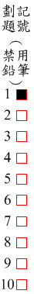 | ○ 正確  使用原子筆或鋼筆(禁用鉛筆)，將方格塗滿，可使用修正液(帶)修正，注意不可留有殘跡。 |  | 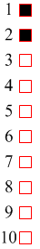 | ╳ 不正確  同一作答區，不可多重作答及劃記。
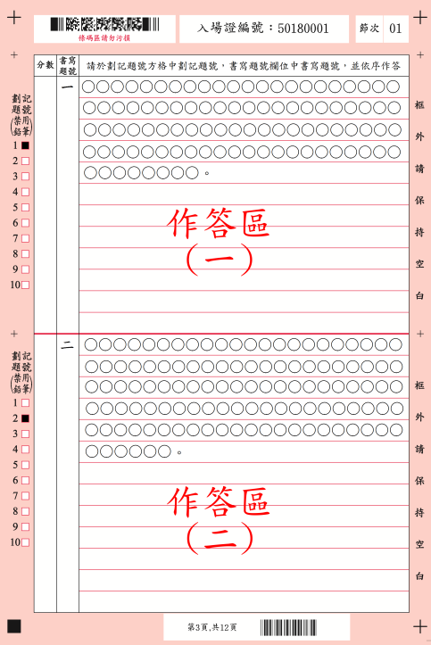  圖1 |  | ○ 正確  同一作答區僅供同一題作答，並於劃記題號方格中劃記題號，書寫題號欄位中書寫題號。 | 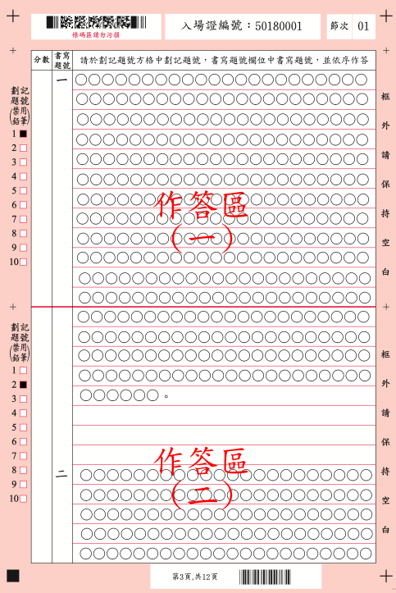 |  | ╳ 不正確  不可於同一作答區內作答兩題。第二題應移至下一頁之作答區作答。
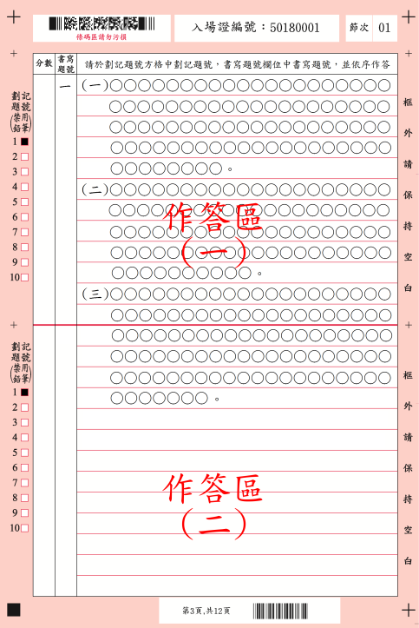  圖2 |  | ○ 正確  同一題作答區不足時，得接續下一作答區作答，並接續在劃記題號欄劃記同一題號。 | 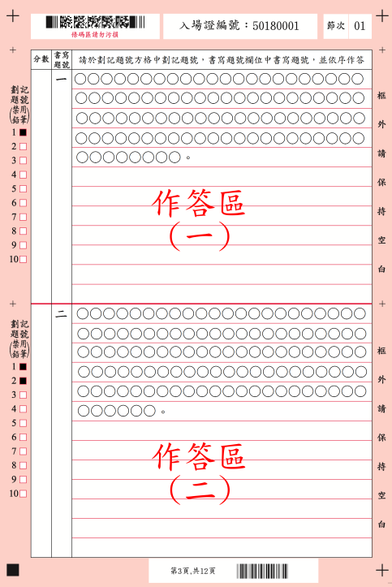 |  | ╳ 不正確  一題僅要劃記一個題號。第二題僅需於劃記題號區題號2之方格內劃記。

玖、試題疑義
一、依「國家考試試題疑義處理辦法」辦理。
二、測驗式試題答案於本次考試結束後次日（第一試為104年8月9日；第二試為104年10月26日），在考選部國家考場公告欄及考選部全球資訊網(http://www.moex.gov.tw)公布(所公布之測驗式試題標準答案以筆試期間使用２Ｂ鉛筆於測驗式試卡上作答者為限)。
三、應考人於考試時對試題如有疑問，應即當場提出。考試完畢後，應考人對考試時所提出試題疑問、筆試試題或公布之測驗式試題答案（以下簡稱答案）仍有疑義時，應依「國家考試試題疑義處理辦法」第2條規定，於本次考試全部筆試結束之次日起5日內（本考試試題疑義受理期限，第一試為104年8月9日起至8月13日下午5時止；第二試為104年10月26日起至10月30日下午5時止），向考選部申請，同一道試題以提出一次為限：
(一)申請程序請參考考選部全球資訊網/應考人專區/試題疑義申請程序。
(二)網路線上申請：請登入考選部國家考試網路報名資訊系統主站（http://register.moex.gov.tw）或新站（http://register.moex2.nat.gov.tw），點選「試題疑義申請」，依序填具資料並上傳佐證資料電子檔送出後，即可完成試題疑義申請作業(申請程序請參考考選部全球資訊網/應考人專區/試題疑義申請程序；操作說明請參考考選部全球資訊網/便民服務/常見問答/27.線上申請試題疑義操作說明)。
四、網路線上申請須上傳至少一個佐證資料電子檔，並符合下列格式要求：
(一)檔案格式：JPG。
(二)檔案大小：每一道題採總量計算，以30MB為上限。
(三)佐證資料圖檔請以掃描方式提供，內容須清晰明確，避免以手機、相機拍攝；傳送前，並請自行先以小畫家或影像軟體於電腦上檢視是否清晰明確；考量網路資源有限，請先縮圖或擇重要者上傳。
(四)應考人如因佐證資料電子檔大小超過系統限制（30MB），請先上傳1頁資料，並點選「確定送出」，再點選「列印申請表」列印後，併同完整紙本佐證資料，以限時掛號（第一試104年8月13日前；第二試104年10月30日前，皆以郵戳為憑）專函逕寄考選部（測驗式試題：題庫管理處；申論式試題：專技考試司第一科）申請（信封上請註明「律師類科試題疑義」），並應檢附入場證影本，載明下列事項：1.地址、聯絡電話。2.應試科目、題次。3.試題或答案不當或錯誤之處，並敘明理由及檢附佐證資料。
五、一張試題疑義申請表只能陳述一題，如有多題，請重複申請作業。
六、應考人提出試題或答案疑義，如逾受理期限或前項應檢附之資料及載明事項不齊備者，不予受理。
七、應考人提出疑義，不得要求告知典試委員、命題委員、試題審查委員或閱卷委員之姓名或有關資料，亦不得對未公布答案之試題要求提供參考答案。

拾、及格標準與成績計算
一、依「專門職業及技術人員高等考試律師考試規則」之規定辦理。
二、第一試應試科目總分為六百分，各應試科目占分比重分配與考試時間如下：
（一）綜合法學（一）占三百分：憲法四十分、行政法七十分、刑法七十分、刑事訴訟法五十分、國際公法二十分、國際私法二十分、法律倫理三十分。考試時間三小時。
（二）綜合法學（二）占三百分：民法一百分、民事訴訟法六十分、公司法三十分、保險法、票據法、證券交易法、強制執行法各二十分、法學英文三十分。考試時間三小時。
三、第一試應試科目綜合法學（一）之「憲法」、「行政法」、「刑法」、「刑事訴訟法」及綜合法學（二）之「民法」、「民事訴訟法」等6子科目部分試題採複選題型，其題數及占分比如下：
（一）憲法：測驗題題數總計18題，其中單選題14題（每題2分）；複選題4題（每題3分），單、複選題占分比為70:30。
（二）行政法：測驗題題數總計32題，其中單選題26題（每題2分）；複選題6題（每題3分），單、複選題占分比為74.29:25.71。
（三）刑法：測驗題題數總計32題，其中單選題26題（每題2分）；複選題6題（每題3分），單、複選題占分比為74.29:25.71。
（四）刑事訴訟法：測驗題題數總計23題，其中單選題19題（每題2分）；複選題4題（每題3分），單、複選題占分比為76:24。
（五）民法：測驗題題數總計46題，其中單選題38題（每題2分）；複選題8題（每題3分），單、複選題占分比為76:24。
（六）民事訴訟法：測驗題題數總計28題，其中單選題24題（每題2分）；複選題4題（每題3分），單、複選題占分比為80:20。
◎複選題之設計與計分方式說明如次：
（一）複選題每題有5個選項，其中至少有2個是正確答案。
（二）複選題占各該應試科目測驗式試題之配分比率，以不超過30%為原則，且試題上註明複選題之題號。
（三）第一試採複選題之試題，每題配分均為3分。其計分方式為，複選題各題之選項獨立判定，全部答對者，得該題全部分數；答錯k個選項者，得該題（5-2k）/5之題分；所有選項均未作答或答錯多於2個選項（不含2個）者，該題以0分計算（複選題計分方式如下表）。
複選題計分方式表
每題題分  答題表現  得分 | 每題題分 | 每題三分
全部答對 | 該題題分 | 三分
答錯一選項 | 該題五分之三題分 | 一點八分
答錯二選項 | 該題五分之一題分 | 零點六分
答錯三選項 | 零分 | 零分
答錯四選項 | 零分 | 零分
答錯五選項 | 零分 | 零分
未作答 | 零分 | 零分
四、第二試應試科目總分為一千分，各應試科目占分比重分配與考試時間如下：
（一）憲法與行政法占二百分：憲法百分之二十五、行政法百分之二十五、憲法與行政法綜合題百分之五十，考試時間三小時。
（二）民法與民事訴訟法占三百分：民法百分之四十五、民事訴訟法百分之二十五、民法與民事訴訟法綜合題百分之三十。為減輕應考人負擔，本科目分二節次應試，其中民法為一節，民事訴訟法及民法與民事訴訟法綜合題為一節，每節次考試時間均為二小時，合計考試時間四小時。
（三）刑法與刑事訴訟法占二百分：刑法百分之三十、刑事訴訟法百分之三十、刑法與刑事訴訟法綜合題百分之四十，考試時間三小時。
（四）公司法、保險法與證券交易法占一百分：公司法百分之五十、保險法百分之二十五、證券交易法百分之二十五，考試時間二小時。
（五）智慧財產法或勞動社會法或財稅法或海商法與海洋法（四科任選一科）占一百分，考試時間二小時。
（六）國文占一百分（作文六十分、測驗四十分），考試時間二小時。
五、本考試第一試錄取人數按應考人第一試成績高低順序，以全程到考人數百分之三十三擇優錄取，計算錄取人數遇小數點時，採整數予以進位錄取，如其尾數有二人以上成績相同，均予錄取。
六、第二試錄取人數按應考人第二試成績高低順序，分別以律師考試規則第十二條第六項第五款各該選試科目全程到考人數百分之三十三為及格標準。計算錄取人數遇小數點時，採整數予以進位錄取，如其尾數有二人以上成績相同，均予錄取。但第二試筆試應試科目有一科目成績為零分或除選試科目以外其他各科目合計成績未達全部應考人全程到考人數百分之五十成績標準者，均不予及格。計算全程到考人數遇小數點時，採整數予以進位。

拾壹、榜示及複查成績
一、第一試預定於104年9月10日榜示，第二試預定於104年12月30日榜示，並於榜示之日起3日內寄發考試成績及結果通知書。榜示及格者，本部並寄發及格通知函及證書規費繳款單，應考人如於榜示後7日內未收到，請來電洽詢。
二、第二試考試及格者須繳考試及格證書規費新臺幣512元（含手續費12元），請儘速依所附繳款單辦理繳費，以利作業。若係身心障礙、原住民族、低收入戶或特殊境遇家庭，符合免徵證書費資格者，亦請依本部通知，於規定期限內繳驗有效之身心障礙手冊影本或載明原住民身分之戶籍謄本或戶籍所在地直轄市、縣（市）主管機關或鄉（鎮、市、區）公所核發之有效低收入戶或特殊境遇家庭證明或核定公文，俾憑審核。
三、應考人複查成績依「應考人申請複查成績辦法」辦理。
四、申請複查考試成績期限：應於榜示之次日起10日內（郵戳為憑）以書面向本部專技考試司第一科提出，逾期不予受理，並以1次為限。申請書格式如本須知附件6，請自行影印使用或至本部全球資訊網應考人專區/申請表單下載/應考人複查成績申請書下載；另申請複查成績信封及所附回件信封格式，請依附件6規定之格式辦理。
五、應考人申請複查成績應以掛號寄出申請書，並一併繳送下列各件：
（一）複查成績申請書，須載明應考人姓名、出生年月日、身分證統一編號、入場證編號、申請日期、複查之考試等級、類科、科目名稱及聯絡電話，並簽名或蓋章。
（二）考試成績及結果通知書正本（影印本不採）。
（三）回件信封（請寫妥姓名、地址並貼足掛號郵資，如貼平信郵資以致郵誤，請自行負責）。
六、依典試法第26條規定，應考人得於榜示後申請複查成績。惟第27條規定，應考人不得為下列之申請：
（一）任何複製行為。
（二）提供申論式試題參考答案。
（三）告知典試委員、命題委員、閱卷委員、審查委員、口試委員或實地測驗委員姓名及有關資料。

拾貳、其他注意事項
一、應考人若曾經擔任本部題庫試題命題、審查工作者，務請於報名時以書面掛號函知本部題庫管理處及專技考試司第一科。
二、第一試採測驗式試題，第二試除國文採申論式與測驗式之混合式試題外，其餘均採申論式試題。測驗式試題須以2Ｂ鉛筆並請依照測驗式試卷（卡）作答注意事項之規定作答。
三、第二試應試科目除「國文」以外，其他各應試法律科目考試時，附發各該科單科本法律條文供應考人使用。應考人應於法條封面書寫入場證編號，終場前繳交試卷者，應將法條置於桌面，俟當節考試結束後，方得攜離試場。各應試法律科目附發之法律條文係供應考人參考，惟實際命題範圍並不以附發之法律條文為限。所附發之法律條文以考試舉行2個月前經公布生效之法律條文為準。考試前法律條文如有修正公布，應考人應自行蒐集知悉，如應考人引用舊條文作答，閱卷委員將視其作答內容評閱。
※所附發法律條文範圍如下：

類科 | 應試科目 | 附發法律條文範圍
律師  (第二試) | 憲法與行政法 | 中華民國憲法本文、憲法增修條文、行政程序法、行政執行法、行政罰法、訴願法、行政訴訟法、國家賠償法
律師  (第二試) | 民法與民事訴訟法 | 民法、民事訴訟法、家事事件法
律師  (第二試) | 刑法與刑事訴訟法 | 刑法、刑事訴訟法
律師  (第二試) | 公司法、保險法、證券交易法 | 公司法、保險法、證券交易法
律師  (第二試) | 智慧財產法 | 著作權法、專利法、商標法
律師  (第二試) | 勞動社會法 | 勞動基準法及施行細則、勞資爭議處理法、工會法第35條及施行細則第30-31條、團體協約法第6-7條、勞工保險條例及施行細則
律師  (第二試) | 財稅法 | 稅捐稽徵法、所得稅法
律師  (第二試) | 海商法與海洋法 | 海商法、1958年日內瓦海洋法四大公約及1982年聯合國海洋法公約
四、90年以後曾申請律師部分科目免試或第一試考試免試，並經本部核准在案者，於律師考試應考資格未修正前，繳驗本部核定通知函即可報名第二試，毋須重新提出申請。
五、使用電子計算器應行注意事項：
（一）本部自97年6月1日起，正式實施國家考試電子計算器措施，各項考試得使用電子計算器之科目，應考人應使用本部核定通過之電子計算器。如使用非本部核定通過之電子計算器，依試場規則第6條第9款規定：「使用未經考選部公告核定之電子計算器，扣除該科目成績5分至20分。」
（二）截至101年7月底止，經本部核定合格之電子計算器已有125款，相關機型登載於本部全球資訊網（http://www.moex.gov.tw）/應考人專區/國家考試電子計算器措施，應考人可依自身需求選購適當機型。本部將陸續增加其他機型，並於本部全球資訊網之「最新消息」公告增列。
（三）無論是否使用電子計算器，試題作答均須詳列解答過程。
（四）目前核定通過之125款國家考試電子計算器：
廠商：精通事物機器有限公司 |  | AU-13 | AURORA DT810V | CA-09 | CASIO HS-8LV
品牌：ATIMA（共5款） |  | AU-14 | AURORA DT210 | CA-10 | CASIO LC-160LV
識別標識 | 型號 | AU-15 | AURORA DT220 | CA-11 | CASIO LC-401LV
AT-01 | ATIMA MA-80V | AU-16 | AURORA DT3910 | CA-12 | CASIO MW-5V
AT-02 | ATIMA SA-200L | AU-17 | AURORA DT230 | CA-13 | CASIO SL-100L
AT-03 | ATIMA SA-787 | 廠商： 佳能昕普股份有限公司 |  | CA-14 | CASIO SL-240LB
AT-04 | ATIMA SA-797 | 品牌：Canon（共4款） |  | CA-15 | CASIO SL-300LV
AT-05 | ATIMA SA-807 | 識別標識 | 型號 | CA-16 | CASIO SL-760LC
廠商：震旦行股份有限公司 |  | CN-01 | Canon F-502G  （第二類） | CA-17 | CASIO SX-100
品牌：AURORA（共17款） |  | CN-02 | Canon LC-210HiII | CA-18 | CASIO SX-220
識別標識 | 型號 | CN-03 | Canon LS-88VII | CA-19 | CASIO fx-82SOLAR  （第二類）
AU-01 | AURORA SC500 PLUS（第二類） | CN-04 | Canon LS-120VII | 廠商：久儀股份有限公司
AU-02 | AURORA HC115A | 廠商：台灣卡西歐股份有限公司 |  | 品牌：E-MORE（共28款）
AU-03 | AURORA HC184 | 品牌：CASIO（共19款） |  | 識別標識 | 型號
AU-04 | AURORA DT391B | 識別標識 | 型號 | EM-01 | E-MORE fx-127  （第二類）
AU-05 | AURORA SC600  （第二類） | CA-01 | CASIO fx-82SX  （第二類） | EM-02 | E-MORE MS-112L
AU-06 | AURORA HC127V | CA-02 | CASIO MW-8V | EM -03 | E-MORE SL-712
AU-07 | AURORA DT3915 | CA-03 | CASIO SX-300P | EM -04 | E-MORE SL-720
AU-08 | AURORA HC132 | CA-04 | CASIO SX-320P | EM-05 | E-MORE DS-3E
AU-09 | AURORA HC133 | CA-05 | CASIO HL-100LB | EM-06 | E-MORE DS-120E
AU-10 | AURORA HC191 | CA-06 | CASIO HL-815L | EM-07 | E-MORE JS-20E
AU-11 | AURORA HC219 | CA-07 | CASIO HL-820LV | EM-08 | E-MORE JS-120E
AU-12 | AURORA DT810 | CA-08 | CASIO HL-820VA | EM-09 | E-MORE MS-12E
廠商：久儀股份有限公司 |  | 廠商：國隆國際有限公司 |  | 廠商： 宜德電子有限公司
品牌：E-MORE（共28款） |  | 品牌：FUH BAO（共15款） |  | 品牌：kolin（共2款）
識別標識 | 型號 | 識別標識 | 型號 | 識別標識 | 型號
EM-10 | E-MORE MS-120E | FB-01 | FUH BAO FB-200 | ED-01 | kolin KEC-7711
EM -11 | E-MORE SL-709 | FB-02 | FUH BAO FB-216 | ED-02 | kolin KEC-7713
EM-12 | E-MORE SL-20V | FB-03 | FUH BAO FB-810 | 廠商：神寳實業股份有限公司
EM-13 | E-MORE SL-103 | FB-04 | FUH BAO FBMS-80TV | 品牌：Paddy（共4款）
EM-14 | E-MORE SL-201 | FB-05 | FUH BAO FB-701 | 識別標識 | 型號
EM-15 | E-MORE DS-3GT | FB-06 | FUH BAO FX-133  （第二類） | PA-01 | Paddy PD-H036
EM-16 | E-MORE DS-120GT | FB-07 | FUH BAO FX-180  （第二類） | PA-02 | Paddy PD-H101
EM-17 | E-MORE JS-20GT | FB-08 | FUH BAO FB-510 | PA-03 | Paddy PD-H208
EM-18 | E-MORE JS-120GT | FB-09 | FUH BAO FB-520 | PA-04 | Paddy PD-H886
EM-19 | E-MORE MS-80L | FB-10 | FUH BAO FB-530 | 廠商： 承廣國際股份有限公司
EM-20 | E-MORE MS-20GT | FB-11 | FUH BAO FB-550 | 品牌：UB（共21款）  Pierre cardin（共5款）
EM-21 | E-MORE SL-220GT | FB-12 | FUH BAO FB-560 | 識別標識 | 型號
EM-22 | E-MORE SL-320GT | FB-13 | FUH BAO FB-570 | CK-01 | UB UB-500P  （第二類）
EM-23 | E-MORE MS-8L | FB-14 | FUH BAO FB-580 | CK-02 | Pierre cardin PH245
EM-24 | E-MORE fx-183  （第二類） | FB-15 | FUH BAO FB-590 | CK-03 | Pierre cardin PT212
EM-25 | E-MORE fx-330s  （第二類） | 廠商：台灣哈理股份有限公司 |  | CK-04 | Pierre cardin PT256-G
EM-26 | E-MORE DS-200GTK | 品牌：H-T-T（共3款）  SANYO（共2款） |  |  | Pierre cardin PT256-B
EM-27 | E-MORE JS-200GTK | 識別標識 | 型號 | CK-05 | Pierre cardin PT383
EM-28 | E-MORE NS-200GTK | HL-01 | H-T-T SCP-298 | CK-06 | Pierre cardin PT899
 |  | HL-02 | H-T-T SCP-328 | CK-07 | UB UB-200-Y
 |  | HL-03 | SANYO SCP-371 |  | UB UB-200-W
 |  | HL-04 | SANYO SCP-913 | CK-08 | UB UB-206-Y
 |  | HL-05 | H-T-T SCP-308 |  | UB UB-206-W
廠商：承廣國際股份有限公司 |  | CK-15 | UB UB-233 | CK-24 | UB UB-800-P
品牌：UB（共21款）  Pierre cardin（共5款） |  | CK-16 | UB UB-236M |  | UB UB-800-G
識別標識 | 型號 | CK-17 | UB UB-238 |  | UB UB-800-B
CK-09 | UB UB-210 | CK-18 | UB UB-239M |  | UB UB-800-R
CK-10 | UB UB-211 | CK-19 | UB UB-266-P | CK-25 | UB UB-820
CK-11 | UB UB-212-B |  | UB UB-266-G | CK-26 | UB UB-850-P
 | UB UB-212-R |  | UB UB-266-B |  | UB UB-850-G
CK-12 | UB UB-220 |  | UB UB-266-R |  | UB UB-850-B
CK-13 | UB UB-225 | CK-20 | UB UB-320 |  | UB UB-850-R
CK-14 | UB UB-226-W | CK-21 | UB UB-330
 | UB UB-226-B | CK-22 | UB UB-360
 | UB UB-226-R | CK-23 | UB UB-370

備註：
1.第一類：具備+、－、×、÷、%、√、MR、MC、M+、M-運算功能。
2.第二類：具備+、－、×、÷、%、√、MR、MC、M+、M-、三角函數、對數、指數運算功能。
3.承廣國際股份有限公司之Pierre cardin及UB兩品牌，型號數字後之英文字母為顏色之代碼（例如：Y為黃色、W為白色）。
4.CASIO SL-760LC及CASIO fx-82SOLAR等2款之電源僅採太陽能電池，太陽能電池若照射到的光線不足，顯示螢幕內容可能會變得極為模糊，計算功能可能無法正常執行，或者獨立記憶的內容可能會遺失。

六、每節考試開始後，應考人應於各該科目試題上之座號欄內填寫座號。各節考試考畢後，應考人得向監場人員索取考畢之試題。
七、摘錄試場規則部分條文：
第2條 應考人應於每節考試預備鈴聲響時依座號就座，並準時應試。規定考試時間開始後，每天第一節十五分鐘內，其餘各節三分鐘內，得准入場應試，逾時不得應試。每節考試開始後，四十五分鐘內，不准離場。但持有身心障礙手冊或證明，且經考選部核准之身心障礙應考人，每節考試開始十五分鐘內，得准入場應試，逾時不得應試。
部分科目免試或補考之應考人，其每天開始考試之節次，視同當天第一節，準用前項規定。
應考人因視覺障礙、上肢肢體障礙、身體協調性功能不佳或雙上肢肢體障礙肌肉萎縮，致閱讀試題、書寫試卷困難，或因功能障礙，致無書寫能力及無法使用電腦作答，經考選部核准者，每節考試時間得延長二十分鐘。
其他性質特殊之考試或遇有特殊情形，應考人每節考試得准入場、考試時間及離場時間，得由辦理試務機關變更之。
第3條 應考人應憑入場證及國民身分證，或附有照片足資證明身分之護照或全民健康保險卡或駕駛執照（以下簡稱身分證件）入場應試，並於就座後將入場證及身分證件置於桌面左前角或指定位置，以備監場人員核對，必要時拍照存證。辦理試務機關，並得視考試性質，要求應考人於每天第一節考試時簽名。
應考人應依監場人員指示，於每節考試開始前七分鐘將書籍文件等非考試必需用品，放置於試場前方或指定場所。
應考人應自行檢查試卷（卡）或電腦化測驗電腦螢幕上之座號、等別、類科、科目及試題之等別、類科、科目等有無錯誤，遇有不符，應即告知監場人員處理。
第5條 應考人有下列各款情事之一者，扣除該科目成績20分：
一、未經監場人員同意擅離試場。
二、毀損試卷（卡）彌封、座號、條碼。
三、散發試題後，窺視他人試卷（卡）、作答結果或互相交談。
四、故意將已作答之試卷（卡）或作答結果，供他人窺視。
五、試題註明禁止使用電子計算器而使用。
六、電腦化測驗使用禁止使用之周邊設備。
應考人違反前項第三款至第六款情事之一，且情節重大者，扣除該科目全部分數。
第6條 應考人有下列各款情事之一者，視其情節輕重，扣除該科目成績五分至二十分：
一、誤坐他人座位致誤用他人試卷（卡）作答。
二、裁割試卷（卡）。
三、污損試卷（卡）。
四、在試卷（卡）上書寫姓名、座號、或其他不應有之文字、標記、或自備稿紙書寫。
五、繳交試卷（卡）或電腦化測驗結束作答後，未即離場或離場後未經監場人員許可再進入試場。
六、書籍文件或電子資料置於抽屜、桌椅或座位旁。
七、考試中將行動電話、穿戴式裝置或其他具資訊傳輸、感應、拍攝或記錄功能之器材及設備隨身攜帶，或置於抽屜、桌椅或座位旁。
八、每節考試開始鈴響前，即擅自在試卷（卡）上書寫、或考試結束鈴聲響畢後，仍繼續作答。
九、試題註明可使用電子計算器而使用未經考選部公告核定之電子計算器。
第7條 應考人有下列各款情事之一，經監場人員制止而再犯者，視其情節輕重，扣除該科目成績三分至五分：
一、攜帶非透明之鉛筆盒或非必要之物品。
二、未得監場人員許可，移動座位。
三、詢問題旨、出聲朗誦或故意發出聲響。
四、吸菸、嚼食口香糖、檳榔或飲用含酒精之飲料。
五、每節考試完畢前攜帶試題或將試題、答案抄寫夾帶離場。
六、每節考試開始前七分鐘未按指示收妥書籍文件等非考試必需用品。
口試應考人於口試報到後至其口試結束前，有使用行動電話、穿戴式裝置或其他具資訊傳輸、感應、拍攝或記錄功能之器材及設備，經監場人員制止而再犯者，視其情節輕重，扣除口試成績三分至五分。
八、考試期間試區附近容易造成交通壅塞，請提早出門，並多搭乘大眾運輸工具，以免違規停車遭受拖吊。另考試期間時值颱風季節，應考人請隨時注意氣象訊息，及早因應，並視交通狀況提早出發應試。

拾參、應考人以行動電話預約及查詢榜示結果簡訊服務作業說明
一、本部為服務應考人，自91年公務人員高等考試三級考試暨普通考試第一試起，開始辦理以行動電話撥打「536」（我上囉！）簡碼，即可依各家電信業者語音或簡訊指示輸入考試代碼及入場證號，預約及查詢國家考試榜示結果。提供服務之電信業者如下：
（一）中華電信股份有限公司、台灣大哥大股份有限公司之行動電話用戶以行動電話撥打「536」(我上囉！)簡碼，預約榜示結果簡訊。
（二）中華電信股份有限公司、台灣大哥大股份有限公司另外尚提供其他通訊方式之預約及查榜服務，請應考人逕向上述公司洽詢。
二、本考試代碼、開放預約及查榜時間：
（一）第一試考試代碼為：「104110」；第二試考試代碼為：「104112」。
（二）預約榜示結果簡訊時間：訂於舉行考試首日起。
（三）查榜時間：第一試預定於104年9月10日起，第二試預定於104年12月30日起，惟仍應視實際放榜時間而定。

拾肆、各項查詢電話
一、考試承辦單位：專技考試司第一科
電話：02-22369188轉分機3926、3927
傳真：02-22364955
二、本部公共服務中心：02-22369188轉分機3254、3256
三、考試及格證書查詢電話：考試院第一組第二科02-82366212
四、中華郵政股份有限公司（臺北郵局電子郵件科）
電話：02-27031604轉27、29、39、59
傳真：02-27037981
地址：10658臺北市大安區信義路3段89號9樓

拾伍、考選部電話語音傳真服務系統操作使用說明
一、本部電話語音傳真服務系統自85年7月1日起正式啟用，語音及傳真服務專用電話代表號：02-22363676
二、撥通後，請依語音指示依語音功能選擇，輸入1碼（1，2，3，4，5，6）：
1進入試務查詢作業。 2進入查榜服務作業。
3進入建議留言。 4進入傳真服務作業。
5進入傳真留言。 6進入考試動態報導作業。
三、各選項查詢請依語音提示按鍵操作。

拾陸、考選部全球資訊網操作使用說明
本部為配合政府推動國家資訊基礎建設計畫暨提昇便民服務資訊品質，已建置完成「考選部全球資訊網」，自85年7月1日起正式啟用，本網站24小時全年無休服務，提供最新國家考試的動態報導，諸如：考試最新動態消息、報名日期及報名方式、考試公告、應考資格及應試科目、考畢試題、測驗式試題標準答案、榜單查詢、意見登錄等，如果您的電腦已連上網際網路（Internet），即可透過該網路得知有關考試的各項資訊。本網站的位址為：http://www.moex.gov.tw。歡迎多加利用，並請批評指教。

拾柒、常見Ｑ＆Ａ
一、應考資格：
1.Q：以應考資格第2款報考本（104）年律師考試，是否必須修習規定之核心科目？
Ａ：以應考資格第2款規定報考律師考試者，應修習民法、刑法、民事訴訟法或刑事訴訟法等3核心科目。第2款各學科如開課學程係學年制，上、下學期均須修習，如僅修習其中一學期，該科學分不予採認。
2.Q：修習民法總則及各編，可否比照採認為律師考試規則第5條第2款規定之「民法」？若予以採認，如何採認？
Ａ：修習民法總則及其他編二編以上（民法繼承編及民法親屬編僅能擇其一採計一編）或修習民法債編總論及其他編二編以上（民法繼承編及民法親屬編僅能擇其一採計一編），均予以採認為「民法」。
3.Q：繳驗外國學歷等相關證件時，應如何辦理驗證？
Ａ：繳驗外國畢業證書、學位證書、在學全部成績單、學分證明或其他有關證明文件，均須附繳經駐外館處驗證之影本及中文譯本或國內公證人認證之中文譯本。
4.Q：應屆畢業生於報名時尚未取得畢業證書或學分證明可否報考？
Ａ：（1）應屆畢業生請一律繳交最後一學期已加蓋註冊戳記之學生證正、背面影本及本須知附件7之「暫准報名」切結書，未繳「暫准報名」切結書者，不予暫准報名。
（2）經審查核予「暫准報名」者，本國學歷之畢業（學位）證書影本，須於104年7月23日前（寄發入場證前）傳真或以掛號郵寄（傳真電話：02-22364955；郵寄地址：11602臺北市文山區試院路1-1號考選部專技考試司第一科）。不克於上開日期郵寄者，至遲應於104年8月8日第1節考試前補驗，其他應繳證件（含學分【學程、成績】證明及以外國學歷報考者所應繳驗之各項證件）則必須於104年6月9日以前補驗，並經考選部審查通過後，始得參加考試。
5.Q：所修習學科與考試規則規定之修習學科名稱有類同時，如何認定？
Ａ：有關與考試規則規定之學科名稱類同之學科學分是否採認，請參閱本須知附件4之案例。若與考試規則規定之學科名稱類同且無案例時，須於報名時附繳學校或科、系、組、所出具該科目之課程大綱或授課內容證明，憑以審查。
6.Q：考試規則規定修習之學科名稱遇有「或」時，如何採計？
Ａ：舉例說明之，「勞工法『或』勞動法」，上開列舉之學科名稱含有「或」字者，應考人僅修習其中任一學科即可，並至多採計3學分；如應考人兩學科均已修習，則兩學科學分併計後，至多僅能採計3學分。
7.Q：如依應考資格規定修習相關學科及學分報考，那些機構修習者得予採認？
Ａ：舉凡畢業前或畢業後在教育部承認之專科以上學校及其設立之推廣教育學分班修習課程，所開立之成績單或學分證（明）書上載有學科名稱、成績及學分者，且符合應考資格規定或曾有案例者均可採認。
二、報名：
1.Q：報名表件資料若有錯誤或塗改時，應如何處理？
Ａ：網路報名書表資料有誤，請於24小時內至「國家考試網路報名資訊系統」之「報名狀態查詢」項目，選擇報名序號逕行更新報名資料。報名書表具關連性（含繳款單），任一張更新請全數更換。報名存檔已逾24小時則僅能查詢，不得進行報名資料修改，若確需修改，請於郵寄報名書表前，先以紅筆於相關表件上更正，更正後於塗改處加蓋私章或簽名，俾本部憑以更正系統資料。
2.Q：欲以網路報名考試，卻忘記密碼無法登錄時，應如何處理？
Ａ：請以電腦進入「國家考試網路報名資訊系統」之「會員專區」，點選「忘記密碼」功能後，可以下列方式取得密碼：
（一）點選「透過輸入曾使用本系統報名考試的相關資料取得密碼」選項，輸入身分證統一編號、出生年月日及最近報名考試的相關資料後立即回覆。
（二）點選「新會員透過輸入相關資料取得密碼」選項，輸入身分證統一編號、出生年月日及輸入相關資料取得密碼。
（三）點選「透過E-mail 取得密碼」選項，輸入身分證統一編號、出生年月日，再至應考人原先預設之電子郵件信箱收取即可。若一直未收到密碼通知函，可能原因及處理方式如下：
1.伺服器收取郵件的速度並不一定，可於隔日再確認是否收取。
2.應考人的信箱超出收信容量，無法接收，或密碼通知函被分類至垃圾信件中，請先加以確認。
3.應考人所留之電子郵件網址不正確。請電洽報名試務單位，提供身分證統一編號、生日、住家電話、姓名和住址，俾便查詢。
3.Q：在報名系統中查不到畢業之學校或科系名稱時，如何處理？
Ａ：請選擇報名系統中所列學校或科系名稱項目最末之「其他」，並登打所畢業之學校或科系名稱。
4.Q：以掛號郵寄補件資料時，掛號信封外應書明那些內容？
Ａ：應書明：
(1)收件地址：「11602臺北市文山區試院路1之1號」。
(2)收件人：「考選部專技考試司第一科收」。
(3)信封上空白處書寫「類科：○○」及「補件編號：○○○」（補件編號 於通知補件時告知應考人，俾利收件及審查）。
(4)寄件人地址、姓名及聯絡電話。
5.Q：除以掛號郵寄補件資料外，可否以傳真方式辦理？
Ａ：依規定須繳驗之應考資格證明文件屬影本者，除以掛號郵寄方式外，亦得以傳真方式辦理（傳真電話：02-22364955），惟須於傳真後隨即來電確認（聯絡電話：02-22369188轉分機3926、3927）。
6.Q：報考後至榜示前通訊地址如有變更，如何申請？
Ａ：請填寫本須知附件5之變更通訊地址或姓名申請表各欄位，以掛號郵寄專技考試司第一科辦理。
7.Q：報考後至榜示前姓名如有更改，如何申請？
Ａ：請填寫本須知附件5之變更通訊地址或姓名申請表各欄位，並貼附更名後之身分證影本，連同登載更名事項之改名後之戶籍謄本正本（背面須由戶政機關加蓋與正本相符及用印），以掛號郵寄專技考試司第一科辦理。
8.Q：補繳報名費用或所繳報名費短少、溢繳或申請退還報名費者，應如何辦理？
Ａ：（1）補繳報名費（包括未繳報名費或所繳報名費有短缺情形者）：應考人可至任一郵局購買應繳金額之匯票（戶名：考選部）或依本須知附件9之「參、補費作業」規定，辦理繳費，並請於匯票或收執聯空白處以鉛筆書明「類科：○○」、「考區：○○」及「姓名」，再按前揭第4項補件方式以限時掛號郵寄至「考選部專技考試司第一科」憑辦。
（2）溢繳或欲申請退還報名費者：請依本須知附件9之「肆、退費作業」規定，檢附本須知附件10「退費申請書」及相關證明文件，以掛號郵寄至「考選部專技考試司第一科」憑辦。
三、其他：
1.Q：何謂「第一試或部分科目免試」？
Ａ：「第一試或部分科目免試」：係指依律師考試規則規定符合一定資格條件者，於當次報名2個月前向考選部提出申請並繳驗完備費件，經審議通過由本部核定准予第一試或部分科目免試。凡未經本部核定准予第一試或部分科目免試者均須應試全部科目。相關規定可至本部全球資訊網（網址：www.moex.gov.tw）/考選法規項下查詢。
2.Q：第一試或部分科目免試者與全部科目應試者在應試科目與及格證書取得等方面有無差異?
Ａ：第一試或部分科目免試者與全部科目應試者僅應試之科目數不同，其餘在科目名稱、試題內容、考試時間與及格證書取得均相同。有關應試科目及應試時間分別載於本須知附件2「應試科目表」及附件3「考試日程表」。
3.Q：律師考試及格取得考試及格證書後是否即可執業？
Ａ：依律師法第3條規定，經律師考試及格並經訓練合格者，得充律師。同法第11條前段規定：「律師非加入律師公會，不得執行職務。」有關訓練及請領律師證書相關事宜請逕洽法務部（02-21910189）。
※其他常見問題，可至考選部全球資訊網之常見問答網頁查詢。

附件1

104年專門職業及技術人員高等考試律師考試應考資格表
類科編號 | 類科 | 應考資格
302 | 律師 | 依律師考試規則第5條規定：  一、公立或立案之私立專科以上學校或符合教育部採認規定之國外專科以上學校法律、法學、司法、財經法律、財金法律、政治法律、海洋法律、科技法律科、系、組、所畢業，領有畢業證書。  二、公立或立案之私立專科以上學校或符合教育部採認規定之國外專科以上學校相當科、系、組、所畢業，領有畢業證書，並曾修習民法、商事法、公司法、海商法、票據法、保險法、民事訴訟法、非訟事件法、仲裁法、公證法、強制執行法、破產法、國際私法、刑法、少年事件處理法、刑事訴訟法、證據法、行政法、證券交易法、土地法、租稅法、公平交易法、智慧財產權法、著作權法、專利法、商標法、消費者保護法、社會福利法、勞工法或勞動法、環境法、國際公法、國際貿易法、英美契約法、英美侵權行為法、法理學、法學方法論等學科至少七科，每學科至多採計三學分，合計二十學分以上，其中須包括民法、刑法、民事訴訟法或刑事訴訟法，有證明文件。  三、普通考試或相當於普通考試之特種考試司法行政職系各類科考試及格後任司法行政職系職務四年以上，有證明文件。  四、高等檢定考試法務相當類科及格。

附件2
104年專門職業及技術人員高等考試律師考試應試科目表
類科編號 | 類科 | 全部應試科目 | 部分科目（第一試考試）免試或律師第二試應試科目
302 | 律師 | 第一試：  一、綜合法學（一）：刑法、刑事訴訟法、法律倫理  （刑法70分、刑事訴訟法50分、法律倫理30分）  二、綜合法學（一）：憲法、行政法、國際公法、國際私法  （憲法40分、行政法70分、國際公法20分、國際私法20分）  三、綜合法學（二）：民法、民事訴訟法  （民法100分、民事訴訟法60分）  四、綜合法學（二）：公司法、保險法、票據法、證券交易法、強制執行法、法學英文  （公司法30分、保險法20分、票據法20分、證券交易法20分、強制執行法20分、法學英文30分） | 第二試：  一、憲法與行政法  （200分）  二、國文（作文與測驗 ）（100分）  三、刑法與刑事訴訟法  （200分）  四、公司法、保險法與證券交易法（100分）  五、智慧財產法或勞動社會法或財稅法或海商法與海洋法（四科任選一科）(100分）  六、民法與民事訴訟法  （300分）
306  ∫  309 | 律師 | 第二試：  一、憲法與行政法（200分）  二、國文（作文與測驗）（100分）  三、刑法與刑事訴訟法（200分）  四、公司法、保險法與證券交易法(100分）  五、智慧財產法或勞動社會法或財稅法或海商法與海洋法（四科任選一科）(100分）  六、民法與民事訴訟法（300分）
備 註 |  | 一、「家事事件法」業經公布施行，律師考試「民事訴訟法」科目命題大綱業已修正，將「家事事件法」及家事事件程序納入列考範圍。  二、有關律師考試各應試專業科目之命題大綱，請至本部全球資訊網（http://www.moex.gov.tw）之應考人專區/命題大綱/專技人員各應試科目命題大綱及參考書目項下查詢。  三、表列各應試科目實際考試日期、節次及時間，請參閱附件3 之考試 日程表。

附件3

104年公務人員特種考試司法官考試(第一試)及104年

專門職業及技術人員高等考試律師考試(第一試)考試日程表
日期 |  | 8月8日（星期六）
節次 |  | 第1節 |  | 第2節 |  | 第3節 |  | 第4節
考試時間  類科  及編號 |  | 預備 | 8:40 | 預備 | 11:00 | 預備 | 13:50 | 預備 | 16:10
 |  | 考試 | 9:00  │  10:30 | 考試 | 11:10  │  12:40 | 考試 | 14:00  │  15:40 | 考試 | 16:20  │  17:40
301 | 司法官 | ※綜合法學（一）(刑法、刑事訴訟法、法律倫理) |  | ※綜合法學（一）(憲法、行政法、國際公法、國際私法) |  | ※綜合法學（二）  (民法、民事訴訟法) |  | ※綜合法學（二）(公司法、保險法、票據法、證券交易法、強制執行法、法學英文)
302 | 律 師
303 | 司法官及律師
附 註 | 一、104年8月8日上午8時40分至9時，講解有關考試注意事項，應考人須於8時40分前進場就座。  二、表列各應試科目均採測驗式試題，考試時間第1節與第2節為1小時30分、第3節為 1小時40分、第4節為1小時20分。測驗式試卡應以2B鉛筆作答，並須攜帶軟性品質較佳之橡皮擦備用。  三、第一試綜合法學(一)之「憲法」、「行政法」、「刑法」及「刑事訴訟法」；綜合法學(二)之「民法」、「民事訴訟法」等子科目部分試題採用複選題，題數及占分如下：  （一）憲法：測驗題題數總計18題，其中單選題14題（每題2分）；複選題4題（每題3分）。  （二）行政法：測驗題題數總計32題，其中單選題26題（每題2分）；複選題6題（每題3分）。  （三）刑法：測驗題題數總計32題，其中單選題26題（每題2分）；複選題6題（每題3分）。  （四）刑事訴訟法：測驗題題數總計23題，其中單選題19題（每題2分）；複選題4題（每題3分）。  （五）民法：測驗題題數總計46題，其中單選題38題（每題2分）；複選題8題（每題3分）。  （六）民事訴訟法：測驗題題數總計28題，其中單選題24題（每題2分）；複選題4題（每題3分）。  四、應考人應於每節考試預備鈴聲響時依座號就座，並準時應試。規定考試時間開始後，每天第1節15分鐘內，其餘各節3分鐘內，得准入場應試，逾時不得應試；每節考試結束前20分鐘內始准離場。但持有身心障礙手冊或證明，且經考選部核准之身心障礙應考人，每節考試開始15分鐘內，得准入場應試，逾時不得應試。  五、應考人係屬視覺障礙、上肢障礙、身體協調性功能不佳、雙上肢肢體障礙或因其他功能性障礙致閱讀試題或書寫試卷（卡）有困難，且報名時業已繳驗身心障礙手冊或身心障礙證明之影本，非視覺障礙應考人並應另繳驗報名日期前1年內經衛生福利部認定之地區醫院以上醫院相關醫療科別核發之診斷證明書，經審查通過者，其每節考試之作答時間，得延長20分鐘。

104年專門職業及技術人員高等考試律師考試(第二試)考試日程表
日期 |  | 10月24日（星期六） |  |  |  |  |  | 10月25日（星期日）
節次 |  | 第1節 |  | 第2節 |  | 第3節 |  | 第4節 |  | 第5節 |  | 第6節 |  | 第7節
考試時間  類科  及編號 |  | 預備 | 7:40 | 預備 | 12:40 | 預備 | 15:20 | 預備 | 7:50 | 預備 | 10:30 | 預備 | 14:20 | 預備 | 17:00
 |  | 考試 | 8:00  │  11:00 | 考試 | 12:50  │  14:50 | 考試 | 15:30  │  18:30 | 考試 | 8:00  │  10:00 | 考試 | 10:40  │  12:40 | 考試 | 14:30  │  16:30 | 考試 | 17:10  │  19:10
306 | 律師  (選試智慧  財產法) | 憲法與行政法 |  | ◎國文（作文與測驗） |  | 刑法與刑事訴訟法 |  | 公司法、保險法與證券交易法 |  | 智慧財產法 |  | 民法與民事訴訟法(民法部分) |  | 民法與民事訴訟法(民事訴訟法及民法與民事訴訟法綜合題部分)
307 | 律師  (選試勞動  社會法) |  |  |  |  |  |  |  |  | 勞動社會法
308 | 律師  (選試財  稅法) |  |  |  |  |  |  |  |  | 財稅法
309 | 律師  (選試海商法與海洋法) |  |  |  |  |  |  |  |  | 海商法與海洋法
附 註 | 一、10月24日上午7時40分至8時，講解有關考試應行注意事項，應考人必須於7時40分前進入試場就座，聽取講解及說明。  二、國文科目係採申論式及測驗式之混合式試題，其中「作文」採申論式試題占60%，「測驗」採測驗式試題占40%，其餘科目係採申論式試題。測驗式試卡應以２Ｂ鉛筆作答；為配合線上閱卷，申論式試卷請使用較粗（0.5mm-0.7mm）之黑色原子筆或鋼筆作答，不得使用螢光筆或鉛筆，並於試卷題號框記欄內劃記及書寫題號。  三、除「國文」以外，其他各應試法律科目考試時，附發各該科單科本法律條文供應考人使用。應考人應於法條封面書寫入場證編號，終場前繳交試卷者，應將法條置於桌面，俟當節考試結束後，方得攜離試場。另第6節及第7節「民法與民事訴訟法」科目係使用相同法條，應考人於第6節考試結束時，該法條將由監場人員統一收回，並俟第7節考試預備鈴響後，再發還應考人使用。  四、前開各應試法律科目附發之法律條文係供應考人參考，惟實際命題範圍並不以附發之法律條文為限。所附發之法律條文以本考試舉行2個月前經公布生效之法律條文為準。考試前法律條文如有修正公布，應考人應自行蒐集知悉，如應考人引用舊條文作答，閱卷委員將視其作答內容評閱。  五、應考人應於每節考試預備鈴聲響時依座號就座，並準時應試。規定考試時間開始後，每天第1節15分鐘內，其餘各節3分鐘內，得准入場應試，逾時不得應試。每節考試開始後，45分鐘內，不准離場。但持有身心障礙手冊或證明，且經考選部核准之身心障礙應考人，每節考試開始15分鐘內，得准入場應試，逾時不得應試。  六、應考人係屬視覺障礙、上肢障礙、身體協調性功能不佳、雙上肢肢體障礙或因其他功能性障礙致閱讀試題或書寫試卷（卡）有困難，且報名時業已繳驗身心障礙手冊或身心障礙證明之影本，非視覺障礙應考人並應另繳驗報名日期前1年內經衛生福利部認定之地區醫院以上醫院相關醫療科別核發之診斷證明書，經審查通過者，其每節考試之作答時間，得延長20分鐘。

附件4
律師考試應考資格相關案例
律師考試規則第5條第1款、第2款准予採認之案例
系科名稱 | 予以採認之系科
海洋法律研究所 | 法律研究所
科技法律研究所 | 法律研究所
國立臺灣大學科際整合法律學研究所 | 法律研究所
國立臺北大學法律學系碩士班法律專業組(含改名前之法律專業研究所) | 法律研究所
國立政治大學法律科際整合研究所 | 法律研究所
國立政治大學法學院碩士在職專班甲組、乙組 | 法學研究所
國立政治大學法學院碩士在職專班 | 法學研究所
美國休士頓大學法學院法學博士（Doctor of Jurisprudence ）學位 | 法學研究所
香港大學法學士學位（THE UNIVERSITY OF HONG KONG , BACHELOR OF LAWS） | 法學系
原繳成績單所載之科目 | 予以採認之科目
土地法規 | 土地法
民事特別法專題研究（二）-土地法 | 土地法
土地法及地籍法規＋土地行政＋土地登記 | 土地法
商事法總論及公司法 | 公司法
公司法專題研究 | 公司法
商事法（公司） | 公司法
公司法與證券交易法專題研究 | 公司法
少年事件相關法規研究 | 少年事件處理法
公平交易法與各國競爭法 | 公平交易法
民事訴訟法及民事訴訟實務 | 民事訴訟法
民事訴訟法專題 | 民事訴訟法
民事訴訟法專題研究 | 民事訴訟法
民事程序法專題研究 | 民事訴訟法
民法總則+債編總論 | 民法
民法專題研究 | 民法
民法總則+債編總論上+債編總論下，分別於三個學校修習 | 民法
民法總則+民法債編 | 民法
修習民法總則及其他編二編以上（民法繼承編及民法親屬編僅能擇其一採計一編） | 民法
修習民法債編總論及其他編二編以上（民法繼承編及民法親屬編僅能擇其一採計一編） | 民法
民法（財產法篇）+民法（身分法篇） | 民法
民法總則+民法（財產法篇）+身分法 | 民法
民法總則+債法（一）、（二） | 民法
民法總則+民法債編與物權 | 民法
刑事訴訟法及刑事訴訟實務 | 刑事訴訟法
刑事訴訟法專題研究 | 刑事訴訟法
刑法總則+刑法分則 | 刑法
刑法專題研究 | 刑法
刑法總論及刑法各論 | 刑法
行政法研究 | 行政法
行政法專題研究 | 行政法
行政法及行政救濟實務 | 行政法
「行政法專題研究（一）」+「行政法專題研究（二）」 | 行政法
「行政法總論（一）」+「行政法總論（二）」+「行政法專題研究（五）-行政程序與國家補償」+「行政法專題研究（六）-政府採購法與促進民間參與公共建設法」 | 行政法
行政救濟法專題研究+公法專題研究 | 行政法
行政法總論（一）（二） | 行政法
行政法總論（一）+行政法總論（二）+行政法專題研究（五） | 行政法
行政法總論+行政法各論 | 行政法
法學寫作與研究方法 | 法學方法論
商事法（保險） | 保險法
保險法專題研究 | 保險法
英美侵權行為法專題研究 | 英美侵權行為法
英美法（一） | 英美侵權行為法
英美法導論與侵權行為法 | 英美侵權行為法
英美契約法專題研究 | 英美契約法
消費者保護法專題研究 | 消費者保護法
消費者權益保護 | 消費者保護法
海商法專題研究 | 海商法
稅務法規 | 租稅法
稅務法規與實務 | 租稅法
稅法專題研究 | 租稅法
稅法研究 | 租稅法
商事法專題研究 | 商事法
「商事法（保險法、海商法篇）」+「商事法（公司法、票據法篇）」 | 商事法
國際法 | 國際公法
International Public Law | 國際公法
國際法案例研究 | 國際公法
國際法專題研究 | 國際公法
歐盟法 | 國際公法
國際法院成案＋武力使用與國際法 | 國際公法
國際私法專題研究 | 國際私法
比較國際私法 | 國際私法
國際私法案例研究 | 國際私法
國際貿易法規 | 國際貿易法
國際經貿法律專題研究 | 國際貿易法
國際貿易法規與稅務 | 國際貿易法
國際經貿法 | 國際貿易法
國際貿易法研究 | 國際貿易法
專利法專題研究一 | 專利法
專利實務 | 專利法
強制執行法及強制執行法實務 | 強制執行法
強制執行法研究 | 強制執行法
商事法（票據） | 票據法
票據法專題研究 | 票據法
勞工法與社會法 | 勞工法
勞動法與社會法專題研究 | 勞動法
集體勞動法專題研究+個別勞動法專題研究 | 勞動法
勞動法專題研究(一)、(二)、(三)、(四) | 勞動法
智慧財產權法專題 | 智慧財產權法
智慧財產權法總論 | 智慧財產權法
智慧財產權法總論（一）（二） | 智慧財產權法
智慧財產權法律與實務專題研究 | 智慧財產權法
營業秘密法專題 | 智慧財產權法
著作權法專題研究一 | 著作權法
刑事證據法 | 證據法
證據法專題研究 | 證據法
刑事證據法專題研究(二) | 證據法
證券交易法專題研究 | 證券交易法

律師考試規則第5條第1款、第2款不予採認之案例
修習之系科名稱 | 不予比照採認之系科
德國波昂萊因弗德列威廉大學法律與國家學學院比較法學碩士 | 法律系
原繳成績單所載之科目 | 不予比照採認之科目
企業經營及組織 | 公司法
財經法專題研究 | 公司法
商事法 | 公司法
財經法專題研究 | 公平交易法或證券交易法
民事訴訟法（其中一學期成績不及格） | 民事訴訟法
民事訴訟法（一） | 民事訴訟法
民事訴訟法案例 | 民事訴訟法
民法概要與民法問題研究 | 民法
民法總則與民法各論 | 民法
民法概要 | 民法
民法總則與民法債編各論 | 民法
民法總則與民法（財產法篇） | 民法
民法一：總則 | 民法
民法概要+民法親屬+民法繼承 | 民法
民法概論 | 民法
民法概要+民法總則+民法親屬+民法繼承 | 民法
刑事訴訟法（一） | 刑事訴訟法
高科技產業刑事訴訟實務 | 刑事訴訟法
刑法概要與刑法問題研究 | 刑法
比較刑法 | 刑法
刑法概要 | 刑法
刑法總則與刑法分則（其中一學期成績不及格） | 刑法
刑法（二）：刑法分則 | 刑法
「刑法概要」及「刑法分則」 | 刑法
刑法與刑訴法概要 | 刑法
刑法總論 | 刑法
行政法（上） | 行政法
基礎法學（一） | 法理學
法學緒論 | 法理學
司法制度概論＋立法理論與實務＋政治學＋理則學＋社會學 | 法理學
研究方法 | 法學方法論
Introduction to Law為法學緒論 | 法學方法論
法學緒論 | 法學方法論
法學論文寫作 | 法學方法論
法學導論 | 法學方法論
司法制度概論＋立法理論與實務＋政治學＋理則學＋社會學 | 法學方法論
英美法概論 | 英美侵權行為法
英美法導論 | 英美侵權行為法
英美法概論 | 英美契約法
財政法 | 租稅法
國際公法與私法 | 國際公法
國際公法與私法 | 國際私法
世界貿易組織法律 | 國際貿易法
勞工立法（未附課程大綱） | 勞工法
智慧財產權法導論 | 智慧財產權法
財經法專題研究 | 證券交易法

附件5
104年專門職業及技術人員高等考試律師考試
應考人變更通訊地址或姓名申請表
應考人 |  |  | 出生年月日
入場證編號 |  |  | 身分證統一編號
考試等級
考試類科
應考人簽章 |  |  |  | 聯絡電話
申請日期 |  | 民國 年 月 日
申請變更通訊地址
原地址
申請變更地址
配合事項  （請依需求勾選，可複選） | □寄發入場證地址變更（限於寄發前10日申請）  □寄發考試成績及結果通知書地址變更（限於寄發前10日申請）  □報名履歷表之通訊地址變更（涉及考試及格證書寄發，限於寄發前1個月申請）  □以上全部變更
申請變更姓名
原姓名
申請變更姓名
申請變更姓名者，請附更名後之國民身分證影本及戶籍謄本，以便處理
注意事項：
一、本表請以傳真或掛號函知本部專技考試司第一科。寄件地址：11602臺北市文山區試院路1-1號專技考試司第一科收，並請於信封上註明「變更地址或姓名」；傳真電話：(02)2236-4955（傳真後，請電話確認是否收到。電話：02-22369188轉分機3926或3927）。
二、應考人申請變更資料如未以傳真或掛號寄達或申請改註姓名未附國民身分證影本及戶籍謄本正本或逾期提出申請，致考試有關文件無法投遞或發生延誤情事，其責任由應考人自負。

附件6
104年專門職業及技術人員高等考試
律師考試應考人複查成績申請書

應考人 |  | 出生年月日 |  | 年 月 日
入場證編號 |  | 身分證統一編號
考試等級 | 高等考試
考試類科 | □律師第一試 □律師第二試
應考人簽章 |  |  | 聯絡電話
申請日期 | 民國 年 月 日
複 查 節 次 及 科 目 名 稱
節次 | 科目名稱
注意事項：
一、申請複查成績，應於榜示之次日起10日內（郵戳為憑），依本申請書逕向考選部提出，逾期不予受理，並以1次為限。
二、申請複查成績，應以掛號寄達並附成績及結果通知書正本及貼足掛號郵資之回件信封，收件人填寫：考選部專技考試司第一科收。地址為：11602臺北市文山區試院路1之1號，並請於信封上註明「複查成績」。（參考次頁格式）
三、依典試法第26條規定，應考人得於榜示後申請複查成績。惟第27條規定，應考人不得為下列之申請：
(一)任何複製行為。
(二)提供申論式試題參考答案。
(三)告知典試委員、命題委員、閱卷委員、審查委員、口試委員或實地測驗委員姓名及有關資料。
收件編號：

信封格式（請用郵局所訂橫式標準格式信封）
甲、來件信封（請以掛號郵寄）

※複查成績
11602 臺北市文山區試院路1之1號
考選部專技考試司第一科 啟
貼 足
掛號郵票
寄件人地址：
姓名：
電話：

乙、回件信封（請書妥姓名及地址並貼足掛號郵資）
11602 臺北市文山區試院路1之1號
貼 足
掛號郵票
考選部專技考試司第一科

收件人地址：
姓名：
（請應考人自填）

附件7
補件編號：

104年專門職業及技術人員高等考試

律師考試「暫准報名」切結書
考 區 | 考區 | 類科名稱
姓 名 |  | 身分證  統一編號
聯絡電話 | 公： | 行動電話：
聯絡電話 | 宅： | Email：
學 歷 | 畢業學校名稱 | 科、系、組、所名稱
一、本人因未及於考試報名截止日前繳驗報考類科考試規則規定之相關應考資格證明文件，請貴部同意本人暫准報名本次考試，茲勾選原因與聲明如下：
□本人係以本國學歷報考，尚未繳驗之文件為：
□畢業（學位）證書影本（已先行繳驗學生證正、背面影本）。
□學分（學程、成績）證明影本。
□其他（請註明） 。
□本人係以外國學歷報考，已繳以下文件：
□畢業（學位）證書影本及中文譯本：□已驗證 □未驗證。
□歷年成績單影本及中文譯本：□已驗證 □未驗證。
□其他（請註明） ： □已驗證 □未驗證。
【須經駐外館處驗證之應考資格證明文件影本及中文譯本或國內公證人認證之中文譯本正辦理驗證中】
二、本人充分瞭解：
（一）所應補繳之應考資格證明文件，除本國學歷之畢業（學位）證書影本至遲於104年8月8日第1節考試前，其他應繳證件（含學分【學程、成績】證明及以外國學歷報考者所應繳驗之各項證件）則必須於104年6月9日以前，寄達或傳真至貴部（地址：11602 臺北市文山區試院路1-1號考選部專技考試司第一科收，傳真：02-22364955），並經審查通過，始完備報名考試要件，正式獲准參加考試。
（二）本人雖經貴部審查結果「暫准報名」，惟應補繳之各項證件，如未於前開期限寄（傳）送至貴部，或經貴部審核不合格者，本人願接受自始不具備應考資格之處分，不准入場應試；如已入場應試，已考之各科成績無效，絕無異議。
（三）已繳之報名費用，不得要求退費。
本人申請准予暫准報名，茲切結同意依限繳驗畢業證書影本及應繳驗之應考資格證明文件，若本人未於期限內補驗，即自始不具備應考資格，亦不得要求退費，絕無異議。
立書人簽章：___________________ 104年 月 日

- 非暫准報名應考人，無須繳附本切結書。

附件8

國家考試網路報名資訊系統報名程序
※為落實對應考人資訊安全的承諾，國家考試網路報名系統持續通過ISO/CNS 27001資安認證，並全程採TLS（Transport Layer Security）加密機制，以保護資料傳輸的安全性，請應考人多加利用。
- 登入考選部全球資訊網，網址為www.moex.gov.tw。點選網路報名主站或新站，即可進入網路報名系統入口網站，或以網址register.moex.gov.tw（主站）、register.moex2.nat.gov.tw（新站）直接進入。
- 點選「新手上路」/「送出查詢」，詳讀各報名步驟之影音導覽，自我學習如何線上報名。
- 點選「我要報名」，可下載應考須知，點選下載可攜式文件讀取器(Acrobat PDF Reader ) ，下載應考須知讀取器後，依指示安裝該軟體。
- 請依考試別點選「我要報名」按鈕或考試名稱，即可開始報名程序。
- 詳細閱讀網路報名同意書內容後，點選同意，繼續報名。
- 若曾報名過國家考試網路報名者，於選擇考試等級、類科與應試條款後，須登入身分證號碼與密碼，或者使用自然人憑證登入。初次以網路報名國家考試之應考人，須設定個人密碼，密碼設定後請務必牢記，俾憑報名其他國家考試時，以同一密碼登入。
- 若登打姓名時，屬於罕見字無法登打，請至http://java.sun.com/j2se/1.4.2/download.html 下載Java Run Time 軟體，安裝完成後，請點選「需申請造字」按鈕。使用滑鼠點選填寫姓名處，於網頁上選擇注音或是倉頡輸入法，鍵入姓名。若於此處仍無法找到該罕見字者，請點選『◎』，如＜陳大◎＞系統將自動產生「罕見字申請表」，請列印後自行書寫姓名造字於該表中，連同報名書表郵寄至考選部。報名過程中，請仔細確認個人報名資料。
- 完成報名資料填寫後，請依畫面選擇繳費方式(或點選列印繳款單)。若採信用卡繳費，限以本人持有之 VISA MasterCard進行繳款(不限發卡銀行)，請輸入卡號等授權資料後，即可完成繳費程序。若採WebATM(全國繳費網)繳款，可選擇使用存款帳戶（免用讀卡機）或晶片金融卡進行線上轉帳繳費，免收轉帳手續費。若選擇臨櫃繳款或ATM轉帳，請自行列印繳費單後，前往便利商店、郵局或銀行繳款或ATM轉帳。
- 繳費完成後即可點選下載加密或不加密報名書表(若初次點選未看到報名書表時，請再重新點選下載報名書表)，使用可攜式文件讀取器（Acrobat PDF Reader）讀取或列印報名書表。開啟加密之報名書表時，請以您的密碼輸入密碼欄方可開啟檔案。報名書表包含報名履歷表、報名表信封封面、切結書等，請自行列印，並將繳費憑證黏貼於報名書表背面。列印時請使用Ａ４尺寸紙張單面列印（嚴禁雙面列印或噴墨列印，建議以雷射印表機列印）。
- 若報名書表資料有誤，請於24小時內至「報名狀態查詢」選擇報名序號逕行更新報名資料。報名書表具關連性(含繳款單)，任一張更新請全數更換；報名存檔已逾24小時則僅能查詢，不得進行報名資料修改。
- 各項報名表件列印無誤後，請將報名專用信封封面密實黏貼於B4大小之標準信封，並將報名書表及應考資格證明文件依照表件編號裝入，第一試須於104年5月15日前、第二試（限經本部核准第一試考試或部分科目免試者）則須於104年9月25日前（均含當日，郵戳為憑）以限時掛號郵寄至考選部專技考試司第一科收。逾期或費件不全者，即註銷報名資格，本部有權刪除該次報名資料。
- 應考人報名表件交付郵寄後，即不得以任何理由更換報考等級、類科、考區，所繳報名費用，除有符合本部退費規定之情形外，概不退還。
- 完成網路報名者，請直接選「會員專區」，依指示登入後並點選報名狀態查詢，可查詢報名相關資料與進度，包含繳費狀態、審查狀態等。本部將指派專人隨時登載應考人報名之各種狀態，如未收件、已收件審查中、審查合格、審查不合格、暫准報名等。已逾收件日期未送件者，喪失報名資格，本部有權刪除該次報名資料。
- 本考試開放網路報名服務時間，第一試自104年5月5日起至5月14日下午5 時止，第二試自104年9月18日起至9月24日下午5時止，請應考人提早完成報名作業，避免集中於考試報名最後截止期限，致造成網路流量壅塞而影響報名權益。
- 家中沒有上網或印表設備時，該怎麼進行網路報名呢？
為提升網路報名服務，本部公布如下全國公共網路服務點供應考人參用：
（1）為了方便民眾就近上網報考各項國家考試，已調查全國可供民眾使用的上網服務或印表服務的公共網路服務點（如：村里辦公處、公立圖書館、數位機會中心、教會等），共有1千餘個，並公告於本部全球資訊網「應考人專區/報名資訊/公共資訊服務點」下，歡迎網友查詢使用。惟各服務點之地址與所提供之服務資源隨時有變動的可能，建議請您先電洽服務點確認後，再行前往，以免白跑一趟。
（2）您亦可利用「網咖」來上網報名與列印報名表件，其收費標準不一，原則為上網費用約每小時30元，列印A4一張約2.5元。
（3）可提供印表服務則有「影印店」、「數位相片沖洗店」。請您先將書表置於網路空間、EMAIL信箱、USB隨身碟或磁碟片中，再送印，收費標準約為黑白A4一張2元，惟部分數位相片沖洗店視黑白列印為彩色列印，收費較昂貴(20元/張)，請您先問清楚再送印。
（4）另統一超商所提供的「i-bon」列印服務，可使用自備儲存卡或USB隨身碟儲存未經加密保護的報名書表後，再送印。
（5）最後提醒您，在使用以上各項服務時，因都是在公眾環境上操作，請隨時留意您個人資料的安全性，以避免被他人不法使用。
網路報名作業流程
網路報名登錄起迄時間：
不同意
確認存檔
進入網路報名資訊系統www.moex.gov.tw點選「進入網路報名」
或以網址register.moex.gov.tw（主站）、register.moex2.nat.gov.tw（新站）直接進入
網路報名同意書
離開報名網頁
同意
輸入報名資料
核對報名資料
列印網路報名表件（單面列印）：
1.報名專用信封封面
2.報名履歷表
3.暫准報名切結書（限第一試）
將報名表件連同「應繳應考資格證件」裝入約B4大小之大型信封，於規定日期前（郵戳為憑）以掛號郵寄至考選部專技考試司第一科。

選擇繳費方式：
1. WebATM（全國繳費網）
2.自行列印繳款單，前往便利商店、 郵局或銀行繳款或ATM轉帳
3.網路信用卡線上繳費
第一試：自104年5月5日起
至5月14日下午5時止
第二試：自104年9月18日起
至9月24日下午5時止

※應考人須詳閱應考須知中各項規定，如因未詳閱而影響應考權益者，概由應考人自行負責。

※報名資料確認傳送後，不得要求更換報考考區、類科，輸入報名表各項資料時，請謹慎小心。

※確定下載之報名表件各欄均已填寫，如有系統未自動下載資料之欄位，務請應考人依應考須知說明自行填寫，報名履歴表請貼妥身分證正反面影本及1吋照片，並將繳款證明正本黏貼於報名履歷表背面。

※完成網路報名程序

※網路報名並完成繳費後，請務必自行下載列印報名表件寄回

附件9

國家考試報名費多元繳款方式說明及應注意事項
壹、繳款方式：
本項考試報名費係採多元繳款方式，應考人於繳費截止日前，可自行登入網路報名系統列印繳款單，並任選一種通路辦理臨櫃繳款（便利商店、郵局、銀行、ATM、農漁會信用部等），或於網路報名系統以網路信用卡、WebATM(全國繳費網)繳款後，依報名規定期限內寄送報名表件，逾期不予受理。多元繳款通路分列如下：
（一）透過國家考試網路報名資訊系統以WebATM(全國繳費網)繳款。
（二）便利商店繳款，包括7-11、全家、萊爾富及OK便利商店。
（三）郵局櫃檯繳款。
（四）全國農漁會信用部繳款。
（五）中國信託商業銀行繳款。
（六）透過ATM進行轉帳。
（七）至其他銀行、信用合作社、農漁會、郵局以跨行匯款方式繳款。
（八）透過國家考試網路報名系統以網路信用卡繳款。
※應考人並須將代收行交付之繳款證明正本黏貼至報名履歷表背面，報名書表(含繳款單)具關連性，請勿自行更換報名書表(含繳款憑證)。
貳、繳款流程
（一）透過「國家考試網路報名資訊系統」以WebATM(全國繳費網)繳款
1.免用讀卡機
- 繳款說明：本項服務由應考人於線上輸入存款帳戶辦理轉帳繳費，免收轉帳手續費；應考人之身分證統一編號必須與轉帳帳戶之證號相同，轉帳作業啟動後，將由轉帳金融機構系統辦理檢核作業。
- 繳款流程：
    - 確認網站付款頁面相關繳費資訊。
    - 點選轉出銀行，輸入轉出帳號。
    - 輸入「動態圖像驗證碼」，並且確認所有欄位無誤後，按下「確認付款」執行繳費交易。
    - 交易完成，應考人可列印繳款證明。
- 使用晶片金融卡
- 繳款說明：本項服務應考人請自備讀卡機，並使用晶片金融卡辦理轉帳繳費，免收轉帳手續費。
- 第一次使用全國繳費網繳費時，請先確認已完成「安全性元件」之安裝。(安裝方式https://ebill.ba.org.tw/CPP/DesktopDefault.aspx。)
- 繳款流程：
1.確認網站繳款頁面繳費資訊
2.插入晶片金融卡
4.輸入晶片金融卡密碼
5.確認轉出帳號
6.再次輸入晶片金融卡密碼
7.交易完成，列印繳款證明
3.輸入「動態圖像驗證碼」，並且確認所有欄位無誤後，按下「確認付款」執行繳費交易

（二）便利超商、郵局、全國農漁會信用部及中國信託商業銀行繳款
1.應考人需持完整之「國家考試報名費繳款單」至便利超商、郵局、全國農漁會信用部或中國信託商業銀行繳款。
2.請勿持支票、匯票至上述通路繳款。
3.請以現金方式單筆全額繳清。
（三）透過ATM方式繳款
1. ATM操作流程
1.插入金融卡輸入金融卡密碼 | · | 2.選擇跨行轉帳功能(如發行銀行跟ATM屬同一家，選擇轉帳交易) | · | 3.輸入中國信託商業銀行代碼：822 | · | 4.輸入繳款單上之「轉入帳號」
5.輸入繳款單上之 「轉入金額」 | · | 6.資料確認無誤，請按  「確認」 | · | 7.交易完成，請收取明細表，以確認轉帳是否成功
- 繳款單上的「轉入帳號」為應考人專屬之繳款帳號，請勿借他人使用，或多位應考人共用一組轉入帳號。
- 因轉入帳號是唯一且具有檢核機制，所以如果輸入錯誤的轉入帳號、金額或超過繳款期限，交易將無法成功。
- 使用ATM跨行轉帳需由應考人負擔轉帳手續費 (目前跨行轉帳手續費每筆15元，如有調整，依相關規定辦理) 。
（四）其他銀行、信用合作社、農漁會、郵局跨行匯款方式繳款
- 請於匯款單填入以下資訊：
- 收款銀行：中國信託商業銀行城中分行
- 收款人：考選部
- 收款帳號:請填入繳款單之「轉入帳號」欄位之14位帳號
- 繳款單上的「轉入帳號」為應考人專屬之繳款帳號，請勿借他人使用，或多位應考人共用一組轉入帳號。
- 因轉入帳號是唯一且具有檢核機制，所以如果匯入錯誤的轉入帳號、金額或超過繳款期限，交易將無法成功。
- 跨行匯款需由應考人負擔轉帳手續費 (目前跨行匯款手續費每筆30元，如有調整，依相關規定辦理) 。
（五）透過「國家考試網路報名資訊系統」以網路信用卡繳款
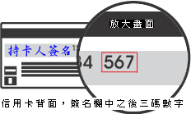應考人於網站報名後進入付款頁面，並輸入以下資訊
1.信用卡16碼卡號
2.信用卡有效月與年
3.信用卡背面末3碼
4.授權成功後，請列印繳款證明
    - 應考人限以本人持有之 VISA MasterCard進行繳款(不限發卡銀行)。
    - 為保持應考人網路交易安全與杜絕網路盜刷，配合國際組織採用 Visa 3D Secure 及Master Secure Code 網路安全認證機制。若應考人對網路安全認證機制之註冊或其它問題，請應考人依信用卡背面服務電話，去電至發卡行進行詢問。
（六）服務專線：如對上述繳款方式有疑問，請洽中國信託商業銀行24小時免付費客戶服務專線：0800-024-365(先按2再按9)洽詢；帳務問題請於9:00-18:30洽詢0800-017-688(轉專人服務選項按8)。
參、補費作業：
應考人於報名規定期限內寄送報名表件後，如發現缺繳報名費或經本部通知補繳報名費者，請依繳款單指定之轉入帳號及轉入金額採ATM轉帳/中國信託商業銀行繳款/跨行匯款等繳款方式，收執聯載明「○○○類科考試補費」後，傳真至02-22364955，傳真完成後並以電話02-22369188轉3926、3927通知本部。
中國信託商業銀行代號：822
轉入帳號： （請依繳款單自行填入）
轉入金額： （請依繳款單自行填入）

肆、退費作業：

考選部各項考試規費退費作業規定
類別 | 退費事由 | 申請退費時間 | 申請退費手續 | 退費金額
退  件 | 1.應考人繳交考試規費但未依規定寄發或逾期寄發報名表件 | 由考選部各該考試承辦司通知應考人退件理由，並列冊辦理退費 | 由考選部主動退費 | 扣除行政作業費60元後，退還其餘費用
退  件 | 2.經審查不合格 | 由考選部各該考試承辦司通知應考人退件理由，並列冊辦理退費 | 由考選部主動退費 | 扣除行政作業費60元後，退還其餘費用
溢  繳 | 1.應考人重複繳費 | 應考人須於繳費日起5年內提出申請 | 檢附：  1.退費申請書  2.繳費證明 | 扣除行政作業費60元後，退還其餘費用
溢  繳 | 2.應考人溢繳費用 | 應考人須於繳費日起5年內提出申請 | 檢附：  1.退費申請書  2.繳費證明 | 扣除行政作業費60元後，退還其餘費用
溢  繳 | 3.報考公務人員考試之後備軍人、身心障礙、原住民族、低收入戶、中低收入戶及特殊境遇家庭應考人依法規規定報名費得減少費額，誤繳全額費用 | 應考人須於繳費日起5年內提出申請 | 檢附：  1.退費申請書  2.繳費證明 | 扣除行政作業費60元後，退還其餘費用
因  故  無  法  參  加  考  試 | 1.天然災害  2.交通中斷或搭乘之公共交通工具因故停駛或遲延35分鐘以上  3.兵役或點閱、教育召集  4.傷病住院或妊娠  5.本人訂(結)婚或三親等內親屬喪葬  6.其他因不可抗力無法歸責於應考人之重大事故 | 考試前後15天內 | 檢附：  1.退費申請書  2.入場證  3.證明文件：  (1)天然災害里長證明  (2)交通中斷或遲延35分鐘以上相關證明  (3)國家兵役徵集或召集令  (4)傷病住院或診斷證明書  (5)喜帖、訃聞或相關證明  (6)重大事故相關證明 | 扣除行政作業費60元後，退還其餘費用
考試因故延期舉行 | 考試延期一週以上致應考人無法參加考試 | 考試延期公告之次日起10日內 | 檢附：  1.退費申請書  2.入場證 | 退還全額報名費
註：一、退費申請書：請見附件10，或請至「考選部全球資訊網站/應考人專區/申請表單下載」下載。
二、行政作業費：包含收費手續費、退費手續費、郵資、匯費等相關作業費用。
三、應考人因重大天然災害引發交通中斷，依考選部因應重大天然災害臨時更改應考人考區或試區處理要點填具應考人因應重大天然災害臨時更改考區或試區申請表之退費，免另提出退費申請書或相關證明文件。
四、郵寄地址：請以掛號寄至11602臺北市文山區試院路1-1號考選部專技考試司第一科收。

附件10

考選部各項考試規費退費申請書
申請日期 | 104年 月 日
申 請 人 |  |  |  |  |  | 身 分 證  統一編號
聯絡地址 |  |  |  |  |  | 聯絡電話
考試名稱 | 104年專門職業及技術人員高等考試律師考試 |  |  |  |  | 考試等級
申請退費事由 |  |  |  |  | 應扣除費用 |  |  | 申請退費金額
□重複繳費，金額 元 |  |  |  |  | 行政作業費60元 |  |  | 元
□溢繳費用，金額 元 |  |  |  |  |  |  |  | 元
□優待身分誤繳費用，溢繳 元 |  |  |  |  |  |  |  | 元
□因故無法參加考試 ，已繳 元 |  |  |  |  |  |  |  | 元
□考試延期舉行致無法參加考試，已繳 元 |  |  |  |  | 無 |  |  | 元
檢附資料 | □繳費證明 □考試入場證 □相關證明
支票郵寄地 址 | 郵遞區號：□□□□□  市/縣 區/市/鄉/鎮 村/里  路/街 段 巷 弄 號 樓
【 審核欄 】
審核日期 | 年 月 日
檢附資料 | □核對無誤 □資料不齊，需補件
審核結果 | □符合退費規定 □不符合退費規定
退費金額 | □同申請金額 □可退費金額 元
承辦單位 | 承辦人 |  | 科長 |  |  |  | 單位  主管

附件11

國家考試身心障礙應考人申請權益維護措施之醫院診斷證明書
下列粗線框格由應考人填寫 考選部製表
姓名 |  |  | 生日 | 民國 年 月 日 |  |  | 性別 |  | □男 □女
身分證字號 |  |  | 電話 | ( ) |  | 手機
地址
醫療機構名稱 |  |  |  |  | 應診科別
本診斷證明書須由衛生福利部認定之地區醫院以上醫院主治醫師開立，並於填寫或勾選註記部分逐項蓋章。
診 斷
說 明
身心障礙 | 發生時間 | 1.□出生 2.□民國 年 月 日  3.□第一次診斷時間：民國 年 月 日
身心障礙 | 部位
身心障礙 | 影響 | 1.□書寫 2.□閱讀 3.□坐姿/移位 4.□其他
身心障礙 | 手冊  （證明） | 1.□無 2.□有： 類 度
視覺功能 | 左眼視力(矯正後) ，右眼視力(矯正後) ；□左眼全盲，□右眼全盲；左眼視野 ，右眼視野 ；□眼球震顫  □其他(請註明)
上肢功能 | 慣用手 |  | 障礙發生前：□右手 □左手 | 障礙發生後：□右手 □左手
上肢功能 | □書寫困難：抄寫速度： 字/分
上肢功能 | □抓握力氣差 □雙手協調不佳 □上臂位移控制差  □右上肢缺失 □左上肢缺失  □其他(請註明)
坐姿/移位 | □不能坐，需改成其他擺位應考 □需自備座椅/輪椅應考  □無法久坐，需定時更換姿勢 □需協助提早入考場座位  □其他(請註明)
精神功能 | □有障礙(請註明)
其 他
以上經本院醫師診斷屬實，特予證明

醫師： 專科類別及專科醫師科別字號：
（簽名及蓋章）
中華民國 年 月 日(需加蓋醫院關防並加註日期後，方具效力)

附件12

律師考試第二試線上閱卷作答方式及用筆示範說明

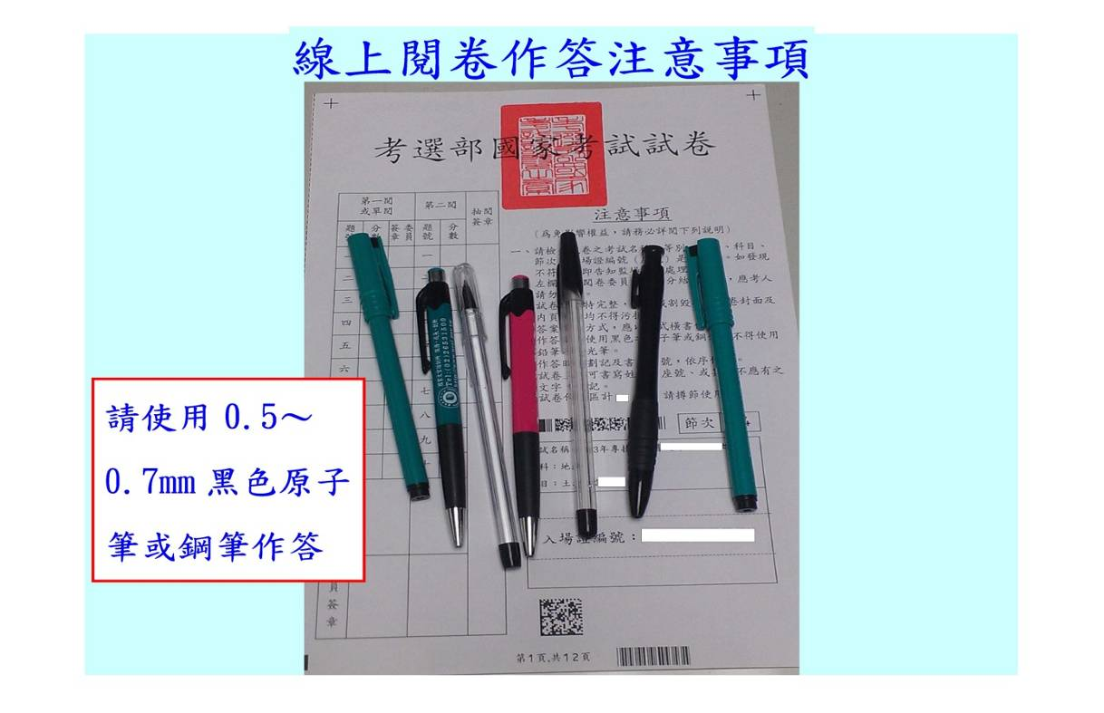

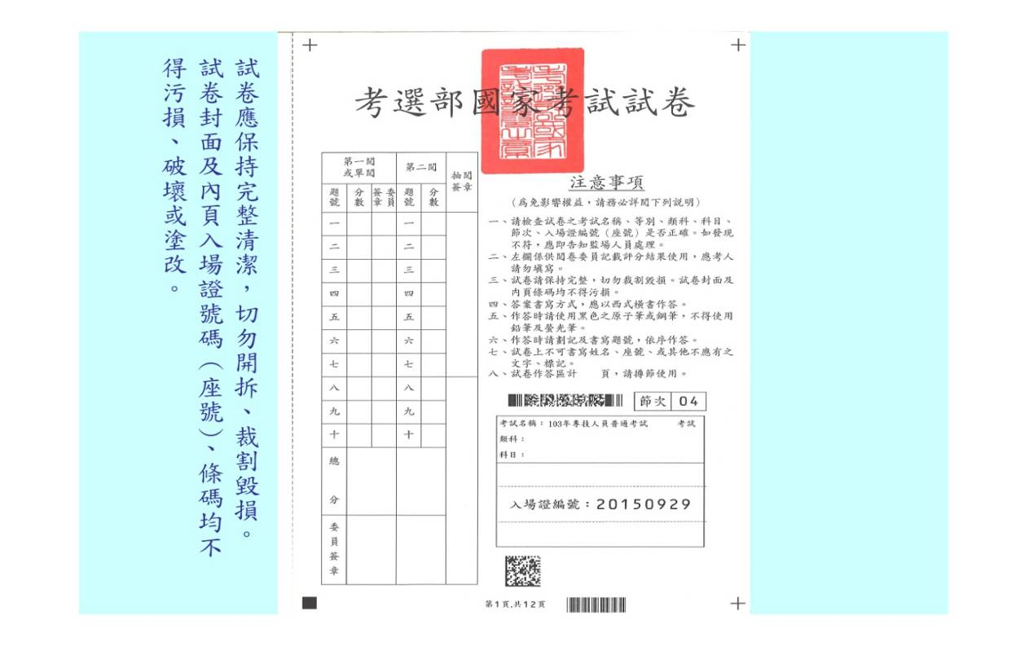

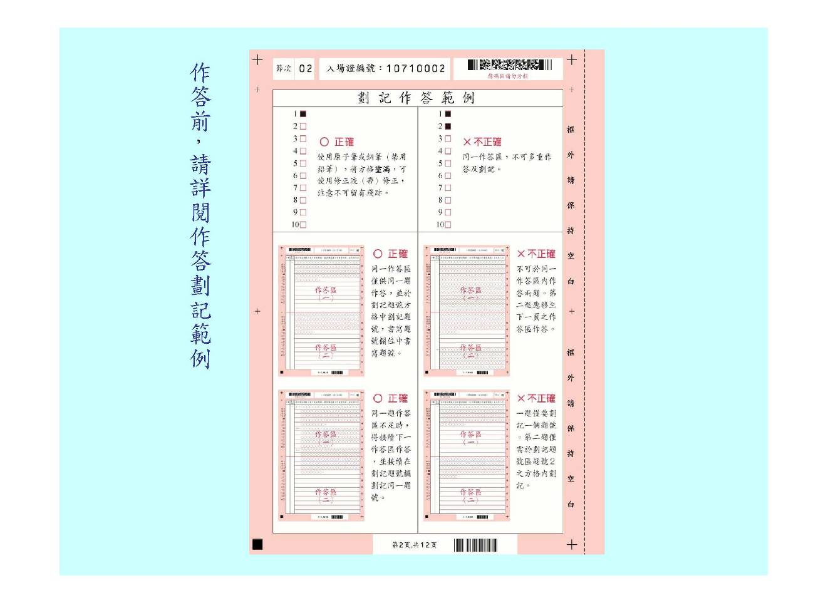

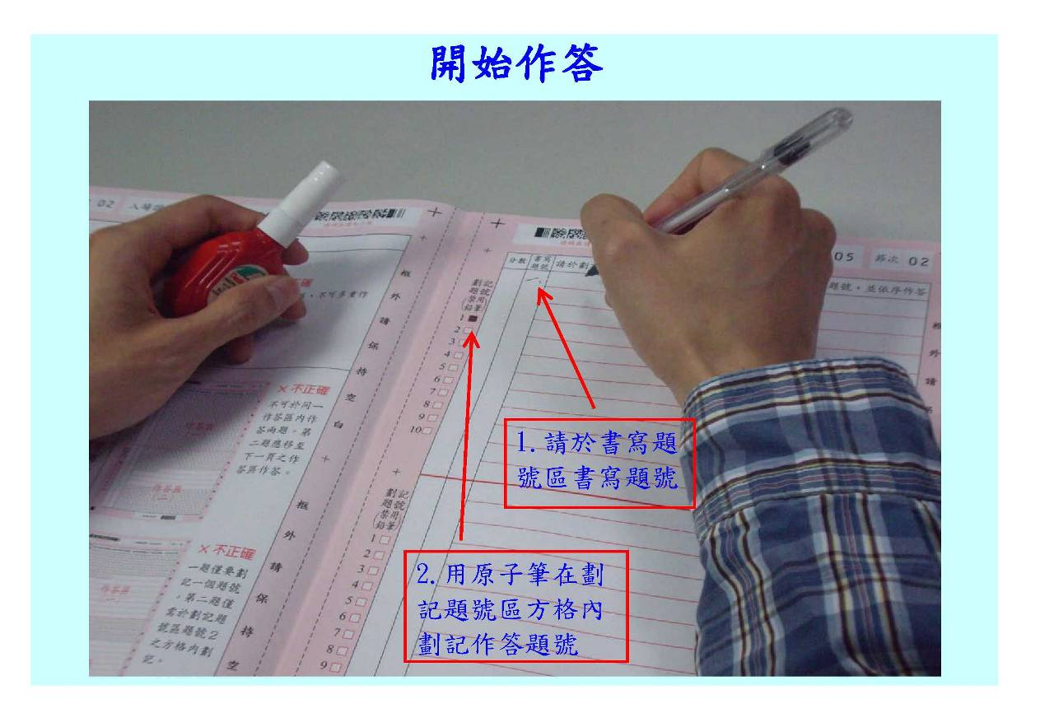

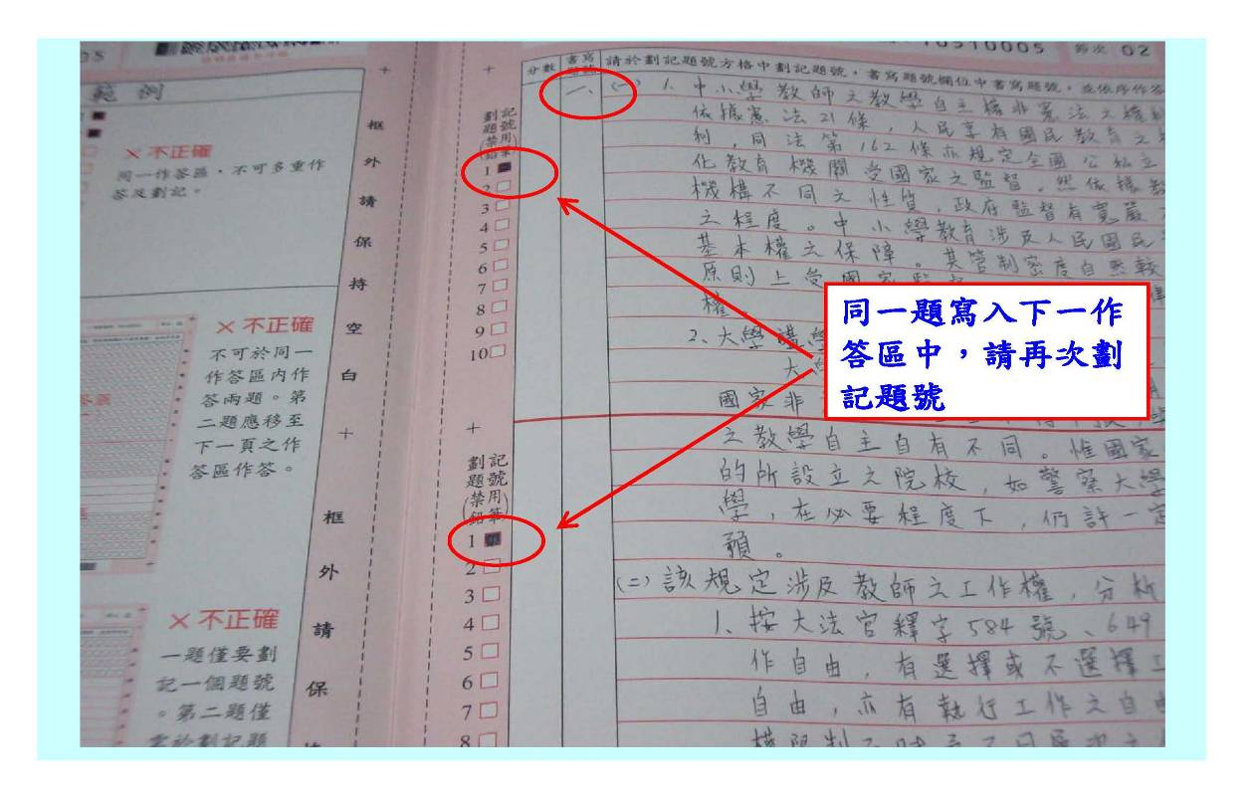

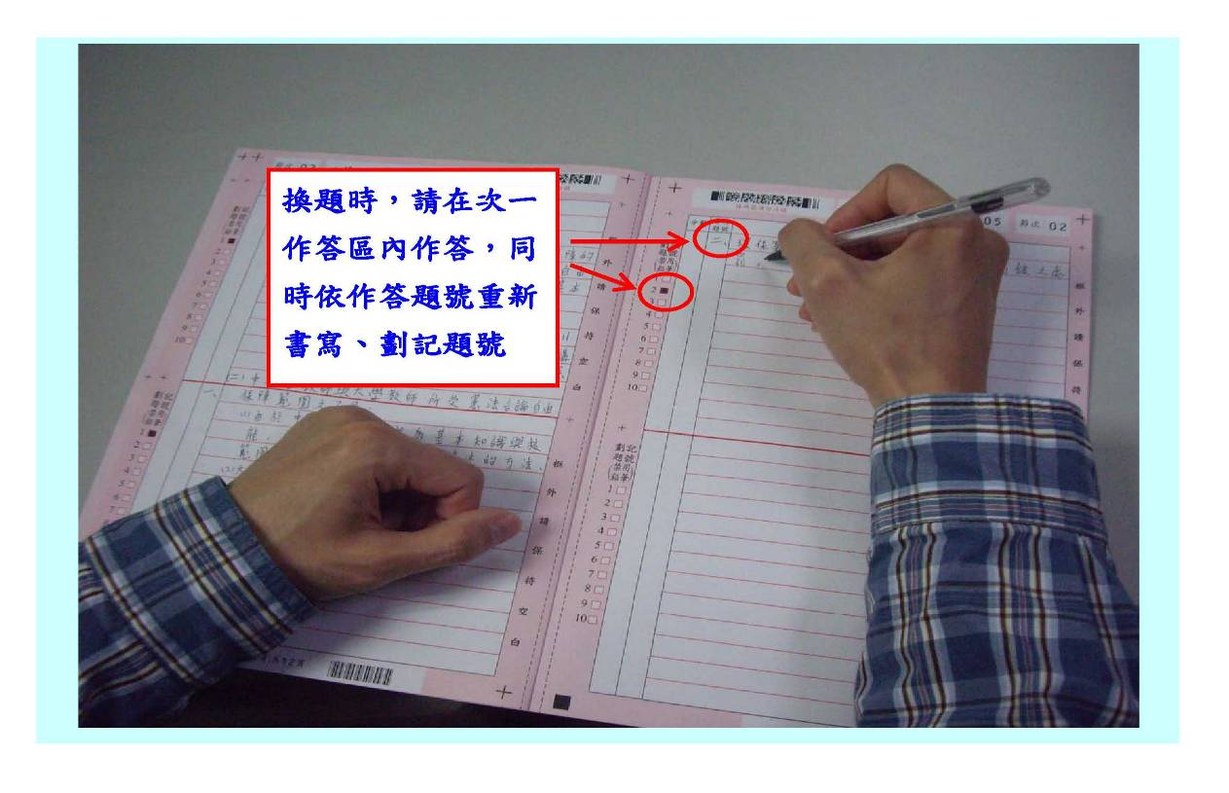
※注意：於劃記題號方格中劃記之題號，及書寫題號欄位書寫之題號均係
指大題題號，非小題題號。
